SỞ THÔNG TIN VÀ TRUYỀN THÔNG TỈNH PHÚ THỌ
TRUNG TÂM CÔNG NGHỆ THÔNG TIN TÂY BẮC

TÀI LIỆU THIẾT KẾ KỸ THUẬT

Dự án: Xây dựng phần mềm quản lý văn bản và điều hành nguồn mở cho các quận, huyện

Thuộc dự án: Hỗ trợ địa phương xây dựng, hoàn thiện một số sản phẩm phần mềm nguồn mở theo Quyết định số 112/QĐ-TTg ngày 20/01/2012 của Thủ tướng Chính phủ

(Bản gốc)

Phú Thọ 2012

CÁC TỪ VIẾT TẮT 5
GIẢI THÍCH CÁC HÌNH VẼ 6
CĂN CỨ XÂY DỰNG HỒ SƠ THIẾT KẾ THI CÔNG 7
I. Mô tả chức năng, thiết kế kỹ thuật của phần mềm 8
I.1. Đối tượng tham gia hệ thống 8
I.2. Mô hình nghiệp vụ 8
I.2.1. Quy trình Quản lý văn bản đến 8
I.2.2. Quy trình Quản lý văn bản đi 10
I.2.3. Quy trình lập lịch công tác 12
I.2.4. Các hoạt động thông tin hàng ngày 13
I.3. Mô tả thông tin và dữ liệu phần mềm 13
I.3.1. Quy trình quản lý văn bản đến 13
I.3.2. Quy trình quản lý văn bản đi 15
I.3.3. Quy trình quản lý hồ sơ lưu trữ 16
I.3.4. Quy trình Theo dõi – Tra cứu văn bản 17
I.3.5. Quy trình Quản trị tin bài 17
I.3.6. Quy trình Lập lịch công tác chung của đơn vị 18
I.3.7. Quy trình lập lịch công tác cá nhân 19
I.3.8. Quy trình giao việc trao đổi công việc 21
I.3.9. Quy trình Khai thác thông tin 21
I.4. Thiết kế kiến trúc hệ thống 22
I.5. Mô tả, thiết kế các chức năng hệ thống 23
I.5.1. Quản lý văn bản đến 23
I.5.2. Quản lý văn bản đi 26
I.5.3. Quản lý hồ sơ lưu trữ 29
I.5.4. Gửi nhận văn bản điện tử 31
I.5.5. Nhắc việc 32
I.5.6. Quản trị danh mục 34
I.5.7. Quản trị tích hợp 35
I.5.8. Quản trị tin bài 37
I.5.9. Quản trị lịch công tác 38
I.5.10. Giao việc, trao đổi công việc 39
I.5.11. Khai thác thông tin điều hành 41
I.5.12. Quản trị hệ thống 42
I.5.13. Quản lý cơ cấu phòng ban 44
I.5.14. Quản lý nhóm chức vụ 46
I.5.15. Quản lý chức vụ 47
I.5.16. Quản lý danh mục quyền 48
I.5.17. Quản lý dannh mục quyền 49
I.5.18. Phân quyền người sử dụng 50
I.5.19. Cấu hình Email hệ thống 51
I.6. Bảng danh sách tác nhân 52
II. Thiết kế cơ sở dữ liệu 52
II.1. Cơ sở dữ liệu người sử dụng 52
II.1.1. Bảng “T_SYSLIB_LISTYPE” 52
II.1.2. Bảng “T_SYSLIB_LIST” 53
II.1.3. Bảng “T_SYSLIB_FILE” 53
II.1.4. Bảng “T_META_DATA” 53
II.1.5. Bảng “T_MODULE_CONTROLS” 54
II.1.6. Bảng “T_PORTAL_GROUPS” 54
II.1.7. Bảng “T_WEB_SERVERS” 55
II.1.8. Bảng “T_VERSION” 55
II.1.9. Bảng “T_VENDER_CLASSFICATION” 56
II.1.10. Bảng “T_ROLES” 56
II.1.11. Bảng “T_ROLE_GROUPS” 57
II.1.12. Bảng “T_PORTALS” 58
II.1.13. Bảng “T_PORTAL_SETTINGS” 58
II.1.14. Bảng “T_WORKFLOW” 59
II.1.15. Bảng “T_WORKFLOW_STATES” 59
II.1.16. Bảng “T_USER_UNIT” 60
II.1.17. Bảng “T_USER_STAFF” 60
II.1.18. Bảng “T_USER_POSITION_GROUP” 61
II.1.19. Bảng “T_USER_POSITION” 61
II.2. Cơ sở dữ liệu QLVB 62
II.2.1. Bảng “T_DOC_SEND_RECEIVE_DOCUMENT” 62
II.2.2. Bảng “T_DOC_RECEIVED_DOCUMENT” 63
II.2.3. Bảng “T_DOC_RELATED_DOCUMENT_SEND_RECEIVE” 63
II.2.4. Bảng “T_DOC_SEND_RECEVIE_UNIT” 64
II.2.5. Bảng “T_DOC_SENT_DOCUMENT” 64
II.2.6. Bảng “T_DOC_SMS_RECEIVED” 65
II.2.7. Bảng “T_DOC_SMS_SEND” 66
II.2.8. Bảng “T_DOC_ASSIGNED_UNITS” 66
II.2.9. Bảng “T_DOC_SMS_USER” 67
II.2.10. Bảng “T_DOC_TEXT_BOOK” 67
II.2.11. Bảng “T_DOC_WORK” 68
II.2.12. Bảng “T_DOC_WORK_MANAGE” 68
II.2.13. Bảng “T_DOC_HANDLING_STAFF” 69
II.2.14. Bảng “T_SYSLIB_LIST” 69
II.2.15. Bảng “T_SYSLIB_LIST_TYPE” 70
II.2.16. Bảng “T_SCHEDULE_STAFF” 70
II.2.17. Bảng “T_DOC_LEADER” 71
II.2.18. Bảng “T_DOC_RELATE_DRAFT” 71
II.2.19. Bảng “T_DOC_RECORD” 72
II.2.20. Bảng “T_DOC_RECEIVE_STAFF” 72
II.2.21. Bảng “T_DOC_DRAFT_STAFF” 73
II.2.22. Bảng “T_DOC_DRAFT_DEPARMENT” 73
II.2.23. Bảng “T_SCHEDULE_UNIT” 74
II.2.24. Bảng “T_TASK_FEEDBACK” 75
II.2.25. Bảng “T_TASK_GROUP_RSS” 75
II.2.26. Bảng “T_TASK_STAFF” 75
II.2.27. Bảng “T_TASK_STAFF_RSS” 76
II.2.28. Bảng “T_TASK_STAFF_UNIT_RSS” 76
II.2.29. Bảng “T_TASK_UNIT” 76
II.2.30. Bảng “T_TASK_WORK” 77
II.2.31. Bảng “T_WEB_ARTICLE” 77
II.2.32. Bảng “T_WEB_MENU” 78
II.2.33. Bảng “T_WEB_MENU_ROLE” 79
II.2.34. Bảng “T_DOC_PERMISSION_VIEW_RECORD” 79
II.2.35. Bảng “T_DOC_PERMISSION” 79
II.2.36. Bảng “T_DOC_ASSIGN_WORK_TO_UNITS” 79
II.2.37. Bảng “T_DOC_FILE” 80
II.2.38. Bảng “T_DOC_DOCUMENT_OTHER_RECORD” 80
II.2.39. Bảng “T_DOC_DOCUMENT_IN_RECORD” 81
II.2.40. Bảng “T_DOC_ASSIGN_WORK_TO_STAFF” 81

CÁC TỪ VIẾT TẮT
Từ viết tắt | Nghĩa đầy đủ
CNTT | Công nghệ thông tin
CSDL | Cơ sở dữ liệu
CMS | Phân hệ quản trị nội dung – Content Management System
HQT CSDL | Hệ quản trị CSDL
HTTT | Hệ thống thông tin
LAN | Mạng cục bộ
WAN | Mạng diện rộng
Server | Máy chủ
Client | Máy trạm
Firewall | Thiết bị bảo mật, bức tường lửa
IT | Công nghệ thông tin (Information Technology)
QLVB | Quản lý văn bản
QLVB-ĐH | Quản lý văn bản và điều hành

GIẢI THÍCH CÁC HÌNH VẼ
Hình vẽ | Nghĩa đầy đủ
 | Hiển thị thông tin
 | Hành động thực hiện / Qui trình thực hiện / Khối chức năng
 | Ô điều kiện rẽ nhánh
 | Cơ sở dữ liệu
 | Một qui trình khác (đã có từ trước) / Hệ thống khác đã có sẵn
 | Tác nhân tham gia hệ thống (Bao gồm con người / hệ thống thông tin)
 | Trường hợp sử dụng (Use case)
 | Nhóm người sử dụng
 | Thông tin văn bản
 | Hành động thực hiện thủ công

CĂN CỨ XÂY DỰNG HỒ SƠ THIẾT KẾ THI CÔNG
Hồ sơ thiết kế thi công được xây dựng dựa trên một số căn cứ chính như sau:
- Tài liệu khảo sát quy trình nghiệp vụ cần tin học hóa, xác định yêu cầu người sử dụng, yêu cầu về lắp đặt, cài đặt thiết bị và các văn bản có liên quan;
- Quyết định phê duyệt dự án đầu tư và nội dung thiết kế sơ bộ trong dự án đã được phê duyệt;
- Danh mục tiêu chuẩn kỹ thuật công nghệ thông tin được áp dụng: Tiêu chuẩn kỹ thuật được áp dụng để xây dựng yêu cầu của dự án và tuân thủ theo yêu cầu về tiêu chuẩn của Bộ Thông tin và Truyền thông;
- Căn cứ Nghị định số 64/2007/NĐ-CP ngày 10 tháng 4 năm 2007 của Chính phủ về ứng dụng công nghệ thông tin trong hoạt động của cơ quan nhà nước;
- Căn cứ Nghị định số 102/2009/NĐ-CP ngày 06 tháng 11 năm 2009 của Chính phủ về quản lý đầu tư ứng dụng công nghệ thông tin sử dụng nguồn vốn ngân sách nhà nước;
- Căn cứ Thông tư số: 01/2011/TT-BTTTT ngày 04 tháng 01 năm 2011 của Bộ trưởng Bộ Thông tin và truyền thông về Công bố danh mục tiêu chuẩn kỹ thuật về ứng dụng công nghệ thông tin trong cơ quan nhà nước;

Mô tả chức năng, thiết kế kỹ thuật của phần mềm

Đối tượng tham gia hệ thống
  - Lãnh đạo đơn vị (Chủ tịch, phó Chủ tịch…)
  - Chánh văn phòng
  - Lãnh đạo phòng ban chuyên môn, đơn vị sự nghiệp
  - Cán bộ công chức
  - Văn thư đơn vị, văn thư phòng ban
  - Cán bộ quản trị hệ thống

Mô hình nghiệp vụ
Thuật ngữ, ký hiệu
- Lãnh đạo đơn vị: bao gồm Chủ tịch, Phó chủ tịch
- Lãnh đạo phòng ban: bao gồm Trưởng, Phó các phòng trực thuộc đơn vị; Chánh, Phó Văn phòng
- CBCC: Cán bộ, công chức, chuyên viên

Quy trình Quản lý văn bản đến

Lưu đồ
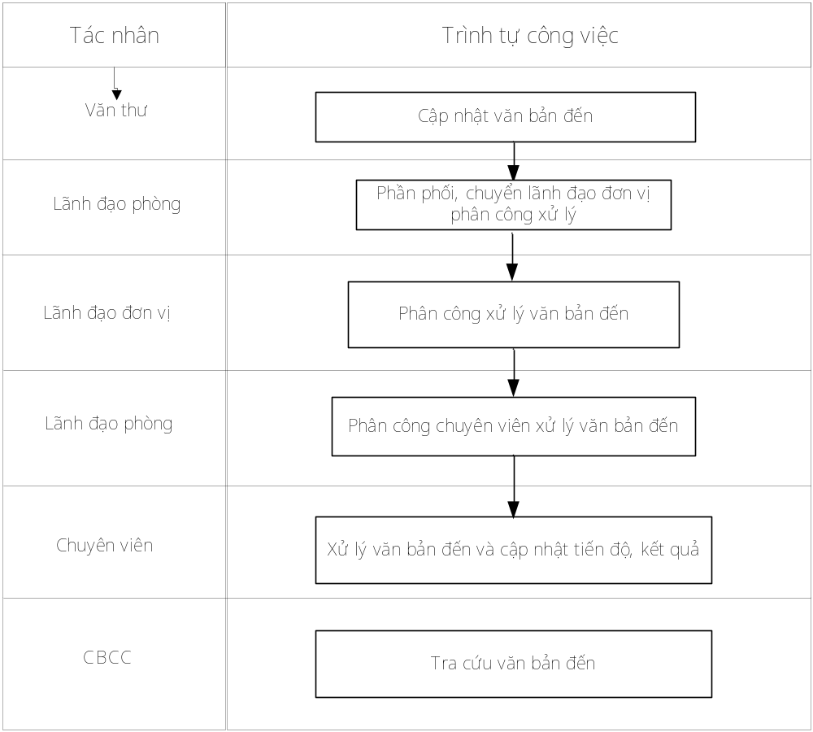

Diễn giải
* Tiếp nhận, xử lý sơ bộ Văn bản đến, Văn thư đơn vị thực hiện các công việc sau:
- Văn thư kiểm tra, ký nhận văn bản đến
- Phân loại mức độ khẩn, mật, kiểm tra sơ bộ văn bản và bóc bì. Thực hiện theo quy định đối với từng loại văn bản
- Đóng dấu văn bản đến
- Nhập thông tin vào phần mềm Quản lý văn bản hiện tại
- Phân chia văn bản phải Scan hoặc không Scan, nếu phải Scan thì chuyển văn bản đến bộ phận Scan
- In phiếu xử lý văn bản đính kèm văn bản
- Trình lãnh đạo đơn vị cho ý kiến chỉ đạo giải quyết
* Chỉ đạo giải quyết
- Lãnh đạo đơn vị chỉ đạo giải quyết kịp thời văn bản đến theo phân công trách nhiệm trong đơn vị
- Ghi ý kiến chỉ đạo giải quyết và thời hạn giải quyết vào Phiếu xử lý văn bản, sau đó chuyển lại cho văn thư
- Đối với các văn bản đến bị xử lý nhầm giữa Lãnh đạo đơn vị thì Lãnh đạo đơn vị trả lại cho văn thư trong ngày để xử lý lại.
* Chuyển văn bản đến tới Trưởng đơn vị, cá nhân
- Văn thư tiếp nhận và nhập đầy đủ, chính xác ý kiến chi đạo giải quyết của Lãnh đạo đơn vị vào phần mềm và chuyển văn bản giấy cho Trưởng phòng ban, các đơn vị sự nghiệp, cá nhân vào các ô tủ tương ứng
- Đối với tài liệu bí mật văn thư chuyển thẳng đến người được phân công giải quyết theo chỉ đạo của Lãnh đạo đon vị và phải đảm bảo bí mật nếu thông qua giao liên.
- Trưởng hợp chuyển nhầm thì đơn vị/cá nhân phải chuyển lại cho Văn thư để thực hiện theo đúng quy trình, không chuyển trực tiếp cho đơn vị khác.
* Giải quyết và theo dõi, đôn đốc việc giải quyết Văn bản đến:
- Lãnh đạo phòng ban, cá nhận được giao nhiệm vụ có trách nhiệm giải quyết văn bản đến theo chỉ đạo của Lãnh đạo đơn vị, đúng thời hạn và đúng Quy chế làm việc của Cơ quan.
- Việc giải quyết văn bản đến đối với phòng theo cơ chế thủ trưởng: Khi tiếp nhận văn bản đến, trưởng đơn vị phân xử lý văn bản đến cho từng cá nhân CBCC đồng thời ghi ý kiến chỉ đạo giải quyết vào phiếu xử lý văn bản và chuyển hồ sơ đến cá nhân xử lý chính, đồng thời chỉ đạo, theo dõi, đôn đốc giải quyêt theo quy định.
- Lãnh đạo đơn vị, Chánh văn phòng, Trưởng các phòng có trách nhiệm theo dõi, đôn đốc việc giải quyết Văn bản đến căn cứ quá trình xử lý văn bản được hiển thị tại phần mềm. Chánh văn phòng tổng hợp báo cáo kết quả giải quyết văn bản đến của toàn cơ quan với Lãnh đạo đơn vị và báo cáo định kỳ tại các buôi giao ban cơ quan.
* Lưu hồ sơ
- CBCC được phân công có trách nhiệm thu thập và lưu hồ sơ theo quy định của đơn vị

Quy trình Quản lý văn bản đi

Lưu đồ
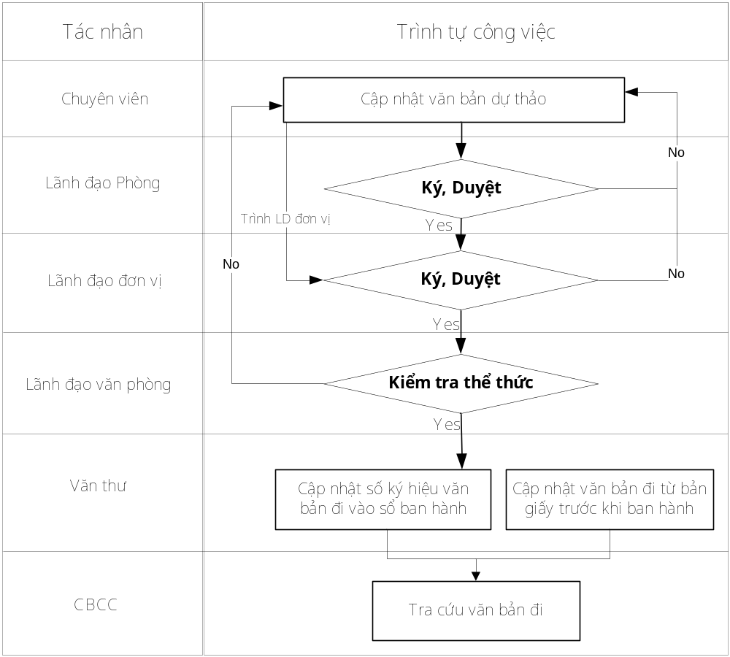

Diễn giải
* Soạn thảo văn bản
CBCC được phân công soạn thảo văn bản tiến hành thực hiện các công việc sau:
- Thu thập, xử lý thông tin liên quan
- Dự thảo văn bản theo thể thức và quy định hiện hành
- Đề xuất, độ mật, độ khẩn (nếu có)
- Trong trường hợp cần thiết, đề xuất Lãnh đạo đơn vị Chánh văn phòng, lãnh đạo phòng ban tham khảo ý kiến của các cơ quan, đơn vị liên quan để hoàn chỉnh dự thảo.
- Ký tắt theo quy định trước khi trình Lãnh đạo
* Trình ký văn bản
Hồ sơ trình ký bao gồm:
- Tờ trình hoặc báo cáo về vấn đề trình ký;
- Văn bản gốc phát sinh công việc;
- Các ý kiến bằng văn bản của các đơn vị liên quan, đơn vị phối hợp
- Dự thảo cuối cùng
* Ký duyệt
Lãnh đạo đơn vị, Chánh văn phòng theo quy định phân công xem xét, kiểm tra, ký Văn bản đi
* Đăng ký văn bản đi
Sau khi nhận văn bản được ký, CBCC thực hiện đăng ký thông tin văn bản đi, sau đó chuyển cho bộ phận văn thư.
* Kiểm tra thể thức, nội dung văn bản
Văn phòng (Cán bộ pháp chế) kiểm tra thể thức và kỹ thuật trình bày văn bản
- Nếu phát hiện sai sót thì chuyển lại đơn vị hoặc CBCC được phân công để chỉnh lý lại văn bản
- Nếu không có sai sót gì thì bộ phận Văn thư làm thủ tục ban hành văn bản
* Lưu hồ sơ
Văn thư và CBCC được phân công thực hiện lưu hồ sơ theo quy định.

Quy trình lập lịch công tác

Lưu đồ
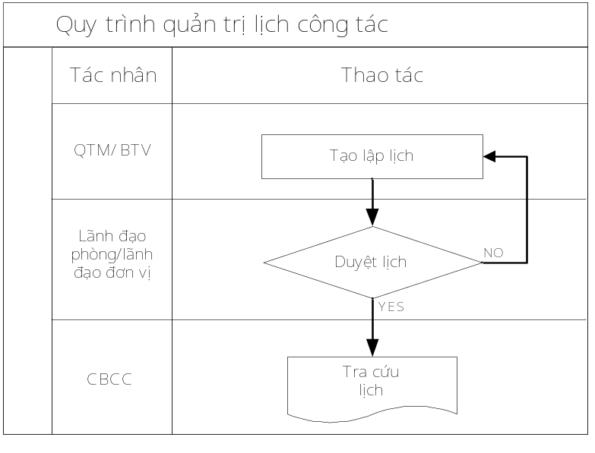

Diễn giải
- Cán bộ Văn phòng thực hiện lập lịch chung của cơ quan hoặc các lịch khác theo chỉ đạo của lãnh đạo, sau đó trình Lãnh đạo đơn vị hoăc chánh văn phòng ký ban hành
- Lãnh đạo đơn vị ký ban hành Lịch công tác của cơ quan và các lịch khác
- Lịch sau khi ban hành được gửi đến các cá nhân và phòng ban, đơn vị liên quan nhận để biết và thực hiện, ngoài ra lịch cũng được thông báo trên bảng tin của đơn vị

Các hoạt động thông tin hàng ngày
Bên cạnh các quy trình nghiệp vụ được mô tả như trên, trong hoạt động hàng ngày cũng thường xuyên diễn ra quá trình trao đổi thông tin, cung cấp thông tin về sự kiện, tin tức hoạt động nội bộ của Cơ quan.

Mô tả thông tin và dữ liệu phần mềm

Quy trình quản lý văn bản đến

Lược đồ
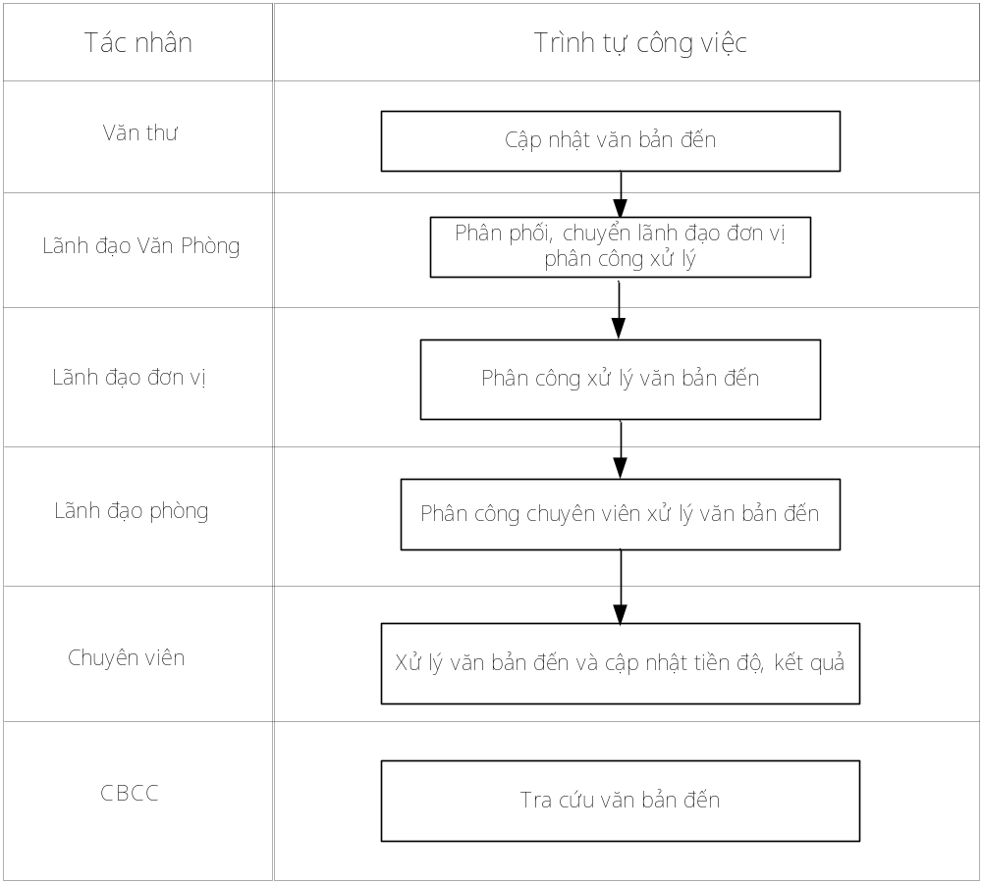

Diễn giải
- Văn thư: Tiếp nhận văn bản đến và câp nhật các thông tin cơ bản của văn bản vào phần mềm
- Chủ tịch, chánh văn phòng : phân công xử lý văn bản, tại đây Lãnh đạo đơn vị có thể thực hiện các tình huống sau:
    - Phân công cho các Phó CT, Phó Giám đốc… chỉ đạo giải quyết
    - Phân công về phòng, ban chuyên môn để Trưởng phòng chỉ đạo giải quyết
    - Phân công trực tiếp cho Chuyên viên xử lý
- Các Phó CT, PGD: sau khi nhận được văn bản từ CT, Giám đốc sẽ thực hiện một trong 2 tình huống sau:
    - Phân công về phòng, ban chuyên môn để Trưởng phòng chỉ đạo giải quyết
    - Phân công trực tiếp cho Chuyên viên xử lý
- Trưởng phòng: sau khi nhận được văn bản phân công về phòng có thể thực hiện một trong 2 tình huống sau:
    - Phân công cho Chuyên viên xử lý
    - Trực tiếp xử lý
- Chuyên viên: cập nhật thông tin và kết quả xử lý văn bản

Quy trình quản lý văn bản đi

Lược đồ
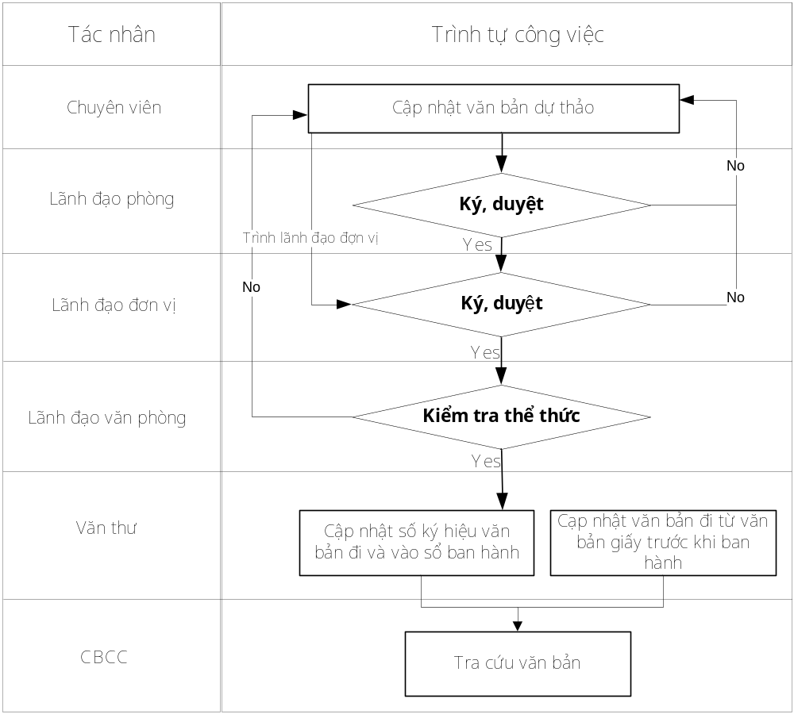

Diễn giải
- Chuyên viên được giao nhiệm vụ phải dự thảo văn bản tiến hành cập nhật văn bản dự thảo vào phần mề vào phần mềm. Sau khi nhập văn bản dự thảo Chuyên viên thực hiện trình phê duyệt, có 2 tình huống sau:
    - Chuyên viên trình phê duyệt lên trưởng phòng phụ trách
    - Chuyên viên trình thẳng lên lãnh đạo đươn vị (trưởng hợp này xảy ra khi đích thân Trưởng phòng là người dự thảo văn bản – đóng vai trò chuyên viên)
- Lãnh đạo phòng thực hiện phê duyệt văn bản:
    - Nếu đồng ý thì thực hiện trình lên lãnh đạo đơn vị
    - Nếu chưa được thì chuyển về chuyên viên dự thảo lại kèm theo ý kiến chỉ đạo
- Lãnh đạo đơn vị thực hiện phê duyệt văn bản:
    - Nếu đồng ý thì chuyển về Chuyên viên để đăng ký ban hành
    - Nếu chưa được thì chuyển về Chuyên viên để chỉnh sửa
- Đăng ký văn bản đi: sau khi văn bản dự thảo được lãnh đạo đơn vị phê duyệt, chuyên viên thực hiện đăng ký văn bản đi với văn thư
- Sau khi nhận được văn bản đăng ký phát hành của Chuyên viên, văn thư kiểm tra thể thức, cập nhật số ký hiệu và cho ban hành

Quy trình quản lý hồ sơ lưu trữ

Lược đồ
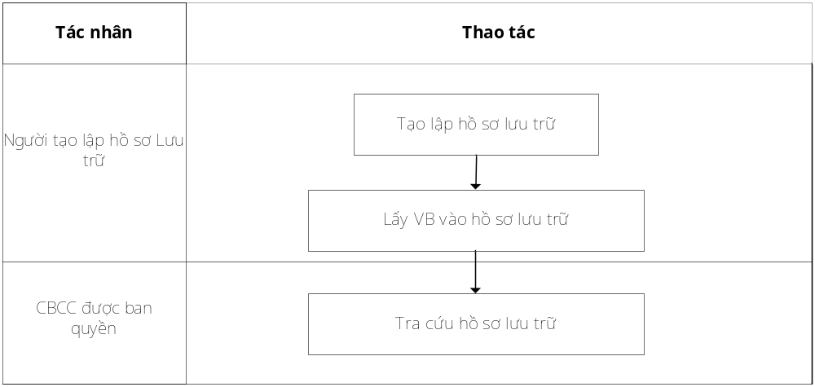

Diễn giải
- Cán bộ công chức tại đơn vị được giao nhiệm vụ thực hiện tạo lập HS lưu trữ theo chủ đề của vụ việc giải quyết
- Người tạo lập HS lưu trữ thực hiện lấy các VB đi hoặc đến có liên quan cùng một vụ việc vào HS lưu trữ
- Cán bộ công chức được ban quyền trên hồ sơ lưu trữ nào thì thực hiện tra cứu các thông tin liên quan trên hồ sơ lưu trữ đó

Quy trình Theo dõi – Tra cứu văn bản

Lược đồ
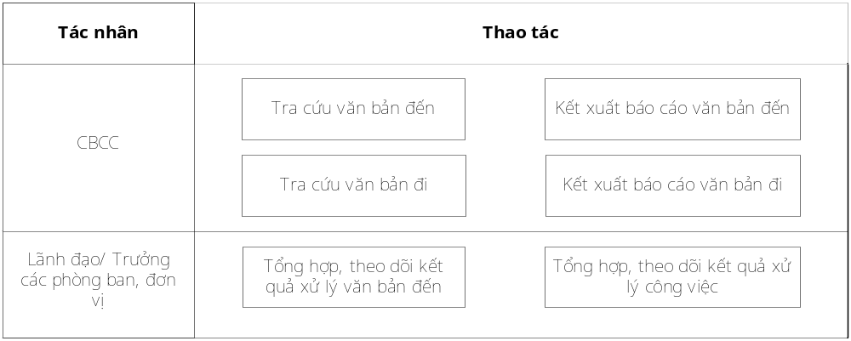

Diễn giải
- Cán bộ công chức của đơn vị có thể tra cứu văn bản đến, đi theo các tiêu chí hoặc tìm kiếm nhanh thông qua từ khóa
- Cán bộ công chức của đơn vị có thể kết xuất Báo cáo văn bản đến, đi theo các mẫu báo cáo được khai báo trên phần mềm gồm các mẫu tổng hợp và chi tiết
- Đối với Lãnh đạo đươn vị và Trưởng các phòng ban, đơn vị được ban quyền có thể thực hiện xem Tổng hợp, theo dõi kết quả xử lý văn bản đến và tổng hợp, theo dõi kết quả xử lý công việc phục vụ công tác chỉ đạo điều hành

Quy trình Quản trị tin bài

Lược đồ
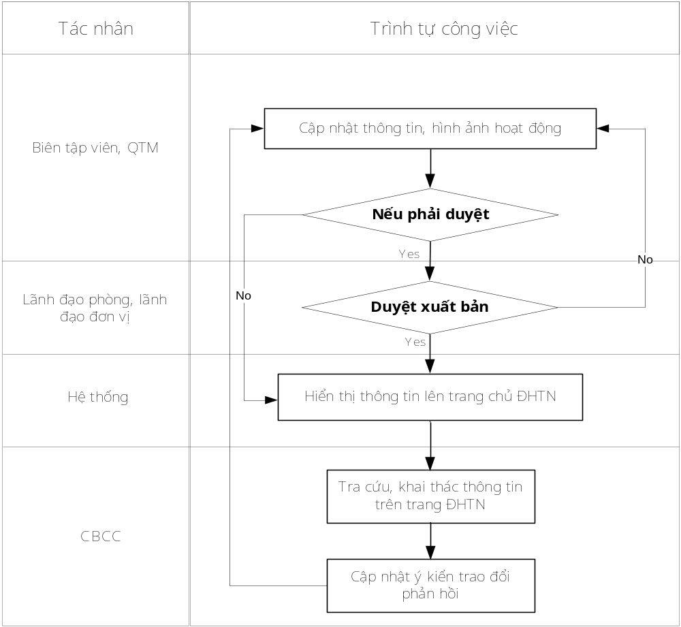

Diễn giải
- Biên tập viên thực hiện cập nhật tin bài vào phần mềm, tin bài được cập nhật ở trạng thái chờ duyệt
- Lãnh đạo đơn vị thực hiện duyệt các tin bài do Biên tập viên cập nhật, nếu chưa đạt yêu cầu thì chuyển sửa lại, nếu đạt thì cho phép hiển thị trên trang chủ của hệ thống phần mềm để cán bộ công chức tra cứu

Quy trình Lập lịch công tác chung của đơn vị

Lược đồ
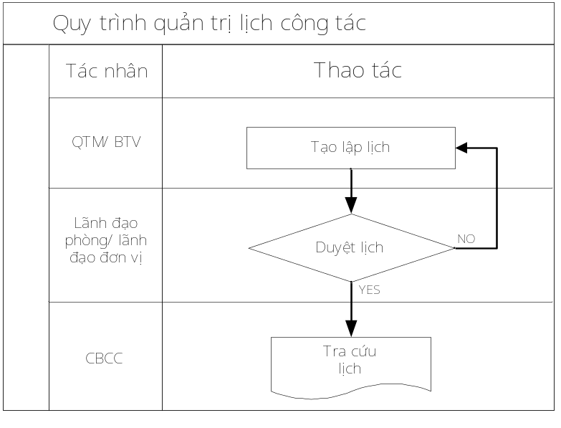

Diễn giải
- Cán bộ Văn phòng được giao nhiệm vụ thực hiện tạo lập lịch chung của đơn vị trên phần mềm và trình lãnh đạo đơn vị, lãnh đạo Văn phòng duyệt
- Lãnh đạo đơn vị hoặc lãnh đạo Văn phòng thực hiện duyệt lịch, nếu chưa đạt thì yêu cầu sửa lại, nếu đạt thì cho hiển thị trên trang thông tin điều hành
- Cán bộ công chức có thể tra cứu được lịch công tác chung của đơn vị trên trang thông tin điều hành

Quy trình lập lịch công tác cá nhân

Lược đồ
Tác nhân | Thao tác
CBCC | Tạo lập lịch
CBCC | Tra cứu lịch lãnh đạo phòng  Tra cứu lịch lãnh đạo đơn vị  Tra cứu lịch bản thân

Diễn giải
- Tất cả CBCC của Cơ quan từ Lãnh đạo đến chuyên viên đều có thể tự lập lịch cá nhân của mình. Đối với Lãnh đạo khi tự lập lịch cá nhân sẽ đẩy vào lịch công tác của Lãnh đạo, đối với lãnh đạo phòng ban lịch cá nhân sẽ đẩy vào Lịch công tác của Lãnh đạo phòng, ban
- CBCC trong cơ quan có thể tra cứu được lịch công tác của Lãnh đạo, lãnh đạo các phòng ban và lịch cá nhân của chính mình thông qua trang thông tin điều hành

Quy trình giao việc trao đổi công việc
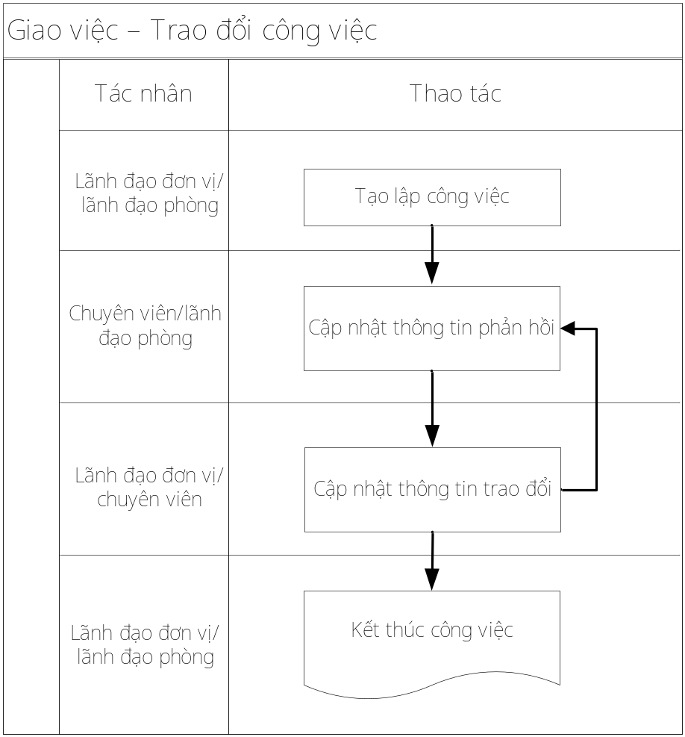

Diễn giải
- Giao việc: Lãnh đạo đơn vị tạo lập công việc, giao cho cán bộ thực hiện, cán bộ thực hiện và cập nhật thông tin phản hồi
- Trao đổi công việc: Lãnh đạo, cán bộ, tạo lập các công việc cần trao đổi, các nội dung sẽ được gửi cho các cán bộ khác để thực hiện công việc và cập nhật thông tin phản hồi

Quy trình Khai thác thông tin

Lược đồ
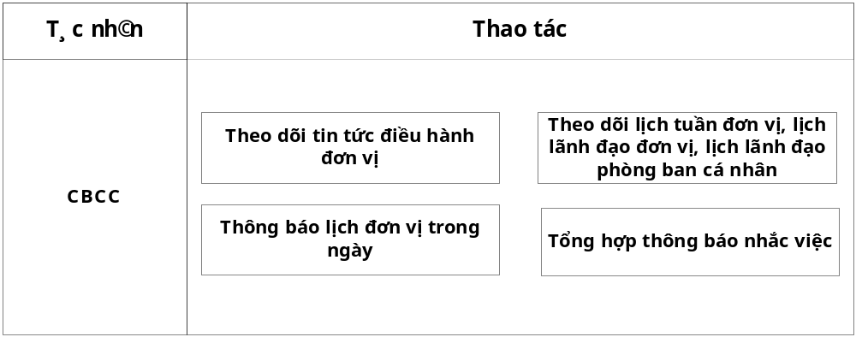

Diễn giải
Cán bộ công chức sau khi đăng nhập vào phần mềm có thể thực hiện khai thác các thông tin sau:
    - Theo dõi tin tức điều hành, tin hoạt động của Cơ quan
    - Theo dõi lịch công tác tuần của Cơ quan, của lãnh đạo Cơ quan, lãnh đạo các phòng ban, đơn vị và lịch cá nhân mình
    - Xem thông báo lịch trong ngày
    - Xem thông tin tổng hợp thông báo nhắc việc cần xử lý trên trang chủ

Thiết kế kiến trúc hệ thống
Kiến trúc của ứng dụng được xây dựng với kiến trúc kỹ thuật được mô tả như sau:
Các thành phần chính:
- Lớp Cơ sở dữ liệu:
- Cơ sở dữ liệu người sử dụng: Nơi lưu trữ thông tin của các user, phòng ban, vị trí công tác…
- Cơ sở dữ liệu QLVB: Cơ sở dữ liệu lưu trữ các thông tin về văn bản, lưu trữ các luồng xử lý văn bản, lưu trữ nội dung,…
- Lưu trữ các Store để kết nối các CSDL với nhau.
- Lớp ứng dụng:
- Lớp dịch vụ ứng dụng : Nơi cung cấp các dịch vụ, các ứng dụng được người phát triển lập trình.
- Các dịch vụ ứng dụng được cung cấp thông qua hai hệ thống dịch vụ mạng phổ cập hiện thời : WebService (*.asmx), WCF Service (*.svc).
- Lớp giao diện:
- Trình duyệt : Thông qua ứng dụng web dung để hiện thị, cung cấp thông tin và tạo kênh tương tác giữa người dung với hệ thống.
- Ứng dụng Client : Là các chức năng tương tác giữa người dùng với hệ thống. Được người các nhà phát triển lập trình lên theo đúng tài liệu thiết kế.

Thiết lập mô hình use case tổng thể của hệ thống
Các trường hợp sử dụng được xác định gồm:
  - Lãnh đạo đơn vị (Chủ tịch, phó Chủ tịch…)
  - Chánh văn phòng
  - Lãnh đạo phòng ban chuyên môn, đơn vị sự nghiệp
  - Cán bộ công chức
  - Văn thư đơn vị, văn thư phòng ban
  - Cán bộ quản trị hệ thống

Mô tả, thiết kế các chức năng hệ thống
Mô hình chức năng tổng quát
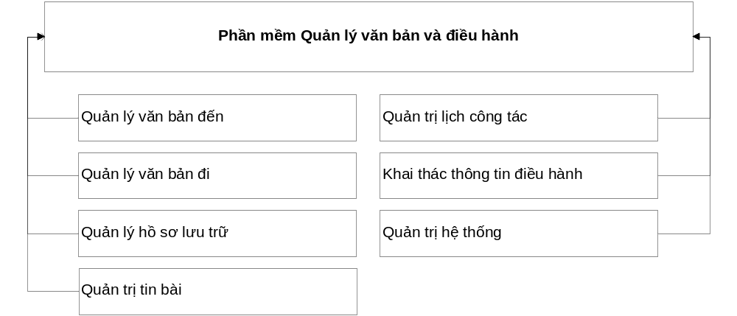

Quản lý văn bản đến

Mô hình chức năng
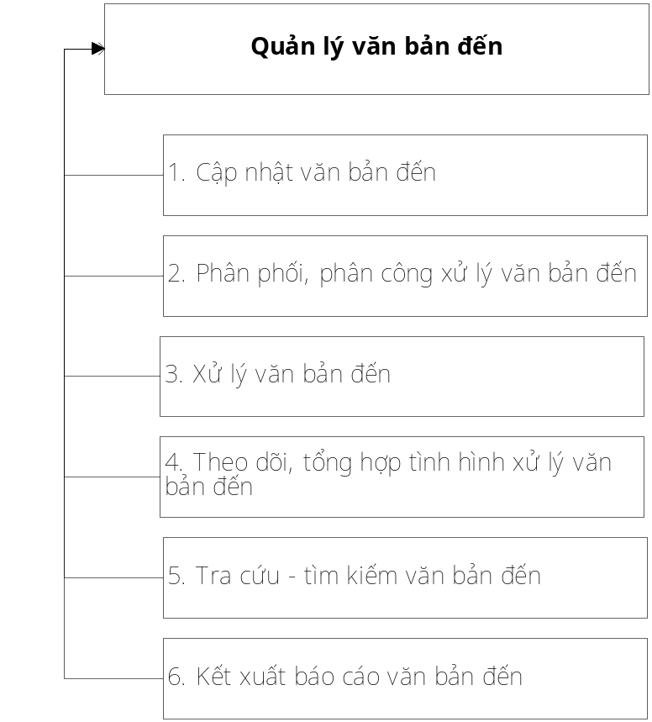

Mô tả yêu cầu chức năng và use-case
STT | Mô tả yêu cầu | Phân loại
1 | UC – Cập nhật văn bản đến
 | Văn thư có thể thêm mới một văn bản đến | Dữ liệu đầu vào
 | Văn thư có thể xóa một hoặc nhiều văn bản đến | Dữ liệu đầu vào
 | Văn thư có thể hiệu chỉnh thông tin một văn bản đến | Dữ liệu đầu vào
 | Văn thư có thể xem danh sách các văn bản đến theo tiêu chí nhất định (thời gian, trạng thái, loại văn bản,…) | Câu hỏi truy vấn
2 | UC – Phân phối, phân công xử lý văn bản đến
 | Lãnh đạo đơn vị, lãnh đạo phòng có thể xem danh sách văn bản đến chờ phân công | Dữ liệu đầu vào
 | Lãnh đạo đơn vị, lãnh đạo phòng có thể cập nhật thông tin phân công xử lý văn bản | Dữ liệu đầu vào
 | Lãnh đạo đơn vị, lãnh đạo phòng có thể xem danh sách văn bản đến đã phân công | Dữ liệu đầu vào
 | Lãnh đạo đơn vị, lãnh đạo phòng có thể cập nhật thông tin phân công lại xử lý văn bản (nếu phân công nhầm) | Dữ liệu đầu vào
3 | UC – Xử lý văn bản đến
 | Chuyên viên có thể xem danh sách văn bản đến chờ xử lý theo các tiêu chí lựa chọn (thời gian, trạng thái, loại văn bản,…) | Câu hỏi truy vấn
 | Chuyên viên có thể xem chi tiết văn bản đính kèm | Câu hỏi truy vấn
 | Chuyên viên có thể cập nhật tiến độ công việc đã thực hiện | Dữ liệu đầu vào
 | Chuyên viên có thể xóa một hoặc nhiều tiến độ do mình cập nhật | Dữ liệu đầu vào
4 | UC – Theo dõi, tổng hợp tình hình xử lý văn bản
 | Lãnh đạo các cấp có thể xem tổng hợp số liệu xử lý văn bản đến theo trạng thái của từng phòng ban được phân công xử lý | Câu hỏi truy vấn
 | Lãnh đạo các cấp có thể xem danh sách văn bản tương ứng với số liệu trang thái xử lý của từng phòng ban | Câu hỏi truy vấn
 | Lãnh đạo các cấp có thể xem danh sách văn bản đến đang thực hiện xử lý | Câu hỏi truy vấn
 | Lãnh đạo các cấp có thể xem chi tiết văn bản đến đang thực hiện xử | Câu hỏi truy vấn
5 | UC – Tra cứu, tìm kiếm văn bản đến
 | CBCC có thể chọn theo thời gian để tra cứu văn bản đến | Dữ liệu đầu vào
 | CBCC có thể chọn theo loại văn bản để tra cứu văn bản đến | Dữ liệu đầu vào
 | CBCC có thể chọn theo nơi gửi để tra cứu văn bản đến | Dữ liệu đầu vào
 | CBCC có thể chọn theo lĩnh vực để tra cứu văn bản đến | Dữ liệu đầu vào
 | CBCC có thể cập nhật một số thuộc tính mở rộng để tìm kiếm văn bản đến | Dữ liệu đầu vào
 | CBCC có thể nhập từ khóa bất kỳ để tìm kiếm nhanh văn bản đến | Dữ liệu đầu vào
 | CBCC có thể xem danh sách văn bản đến theo tiêu thức tra cứu hoặc tìm kiếm đã chọn | Câu hỏi truy vấn
 | CBCC có thể xem thông tin chi tiết của một văn bản đến trong danh sách | Câu hỏi truy vấn
6 | UC – Kết xuất báo cáo văn bản đến
 | CBCC có thể kết xuất báo cáo văn bản đến theo loại văn bản | Câu hỏi truy vấn
 | CBCC có thể kết xuất báo cáo văn bản đến theo nơi gửi | Câu hỏi truy vấn
 | CBCC có thể kết xuất báo cáo văn bản đến theo người xử lý | Câu hỏi truy vấn
 | CBCC có thể kết xuất báo cáo văn bản đến theo phòng ban xử lý | Câu hỏi truy vấn
 | CBCC có thể kết xuất Sổ văn bản đến tổng hợp | Câu hỏi truy vấn
 | CBCC có thể kết xuất Sổ văn bản đến theo loại văn bản | Câu hỏi truy vấn
 | CBCC có thể kết xuất báo cáo tổng hợp kết quả xử lý VB đến của các đơn vị, phòng ban | Câu hỏi truy vấn

Lược đồ use-case
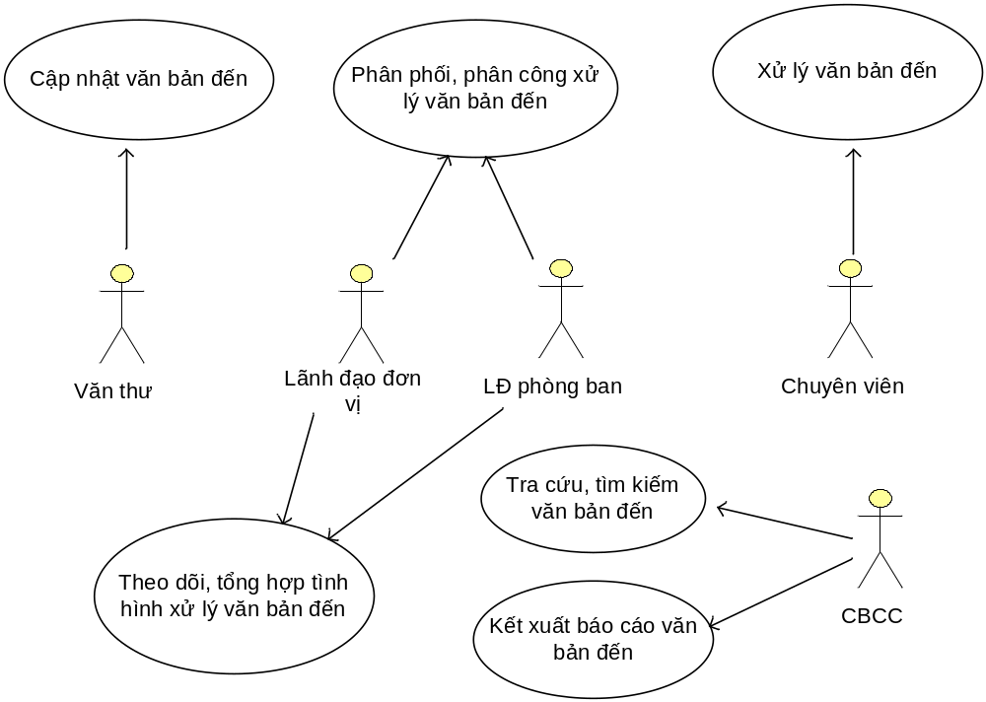

Quản lý văn bản đi

Mô hình chức năng
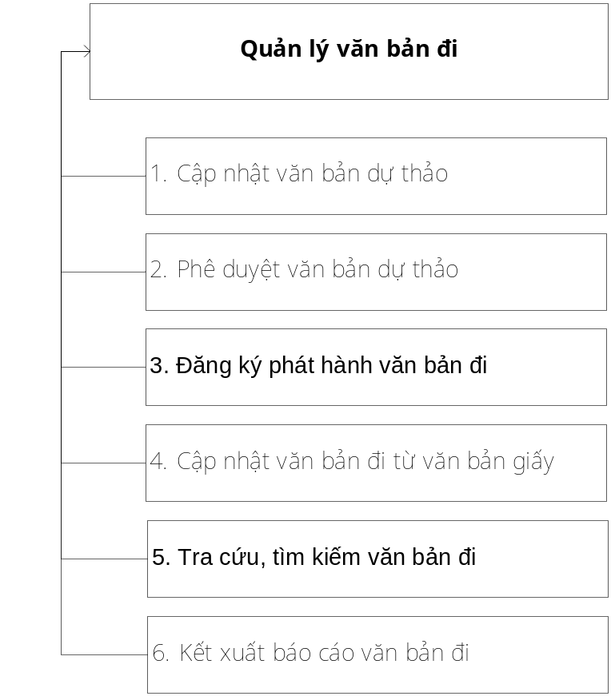

Mô tả yêu cầu chức năng và use-case
STT | Mô tả yêu cầu | Phân loại
1 | UC – Cập nhật văn bản dự thảo
 | Chuyên viên có thể thêm mới một văn bản dự thảo | Dữ liệu đầu vào
 | Chuyên viên có thể xóa một hoặc nhiều văn bản dự thảo do mình cập nhật | Dữ liệu đầu vào
 | Chuyên viên có thể hiệu chỉnh thông tin một văn bản dự thảo do mình cập nhật | Dữ liệu đầu vào
 | Chuyên viên có thể xem danh sách các văn bản dự thảo do mình cập nhật | Câu hỏi truy vấn
2 | UC – Phê duyệt văn bản dự thảo
 | Lãnh đạo đơn vị, lãnh đạo phòng có thể xem danh sách văn bản dự thảo chờ duyệt | Câu hỏi truy vấn
 | Lãnh đạo đơn vị, lãnh đạo phòng có thể cập nhật thông tin phê duyệt văn bản dự thảo | Dữ liệu đầu vào
 | Lãnh đạo đơn vị, lãnh đạo phòng có thể xem danh sách văn bản dự thảo đã duyệt | Câu hỏi truy vấn
3 | UC – Đăng ký phát hành văn bản đi
 | Chuyên viên có thể xem danh sách văn bản dự thảo đã duyệt | Câu hỏi truy vấn
 | Chuyên viên có thể xem chi tiết thông tin văn bản dự thảo đã duyệt | Câu hỏi truy vấn
 | Chuyên viên có thể chuyển một hoặc nhiều văn bản cho văn thư đăng ký văn bản đi | Dữ liệu đầu vào
 | Văn thư có thể xem danh sách văn bản đi chờ đăng ký | Câu hỏi truy vấn
 | Văn thư có thể xem chi tiết thông tin một văn bản đi chờ đăng ký | Câu hỏi truy vấn
 | Văn thư có thể cập nhật số ký hiệu văn bản đi, ngày đi để xác nhận văn bản đã ban hành | Dữ liệu đầu vào
4 | UC – Cập nhật văn bản đi từ văn bản giấy
 | Văn thư có thể thêm mới một văn bản đi | Dữ liệu đầu vào
 | Văn thư có thể xóa một hoặc nhiều văn bản đi đã cập nhật | Dữ liệu đầu vào
 | Văn thư có thể hiệu chỉnh thông tin chi tiết một văn bản đi đã cập nhật | Dữ liệu đầu vào
 | Văn thư có thể xem danh sách văn bản đi đã cập nhật | Câu hỏi truy vấn
5 | UC – Tra cứu, tìm kiếm văn bản đi
 | Người sử dụng có thể chọn theo thời gian để tra cứu văn bản đi | Dữ liệu đầu vào
 | Người sử dụng có thể chọn theo loại văn bản để tra cứu văn bản đi | Dữ liệu đầu vào
 | Người sử dụng có thể chọn theo nơi nhận để tra cứu văn bản đi | Dữ liệu đầu vào
 | Người sử dụng có thể chọn theo lĩnh vực để tra cứu văn bản đi | Dữ liệu đầu vào
 | Người sử dụng có thể cập nhật một số thuộc tính mở rộng để tìm kiếm văn bản đi | Dữ liệu đầu vào
 | Người sử dụng có thể nhập từ khóa bất kỳ để tìm kiếm nhanh văn bản đi | Dữ liệu đầu vào
 | Người sử dụng có thể xem danh sách văn bản đi theo tiêu thức tra cứu hoặc tìm kiếm đã chọn | Câu hỏi truy vấn
 | Người sử dụng có thể xem thông tin chi tiết của một văn bản đi trong danh sách | Câu hỏi truy vấn
6 | UC – Kết xuất báo cáo văn bản đi
 | CBCC có thể kết xuất báo cáo văn bản đi theo loại văn bản | Câu hỏi truy vấn
 | CBCC có thể kết xuất báo cáo văn bản đi theo người ký | Câu hỏi truy vấn
 | CBCC có thể kết xuất báo cáo văn bản đi theo phòng ban soạn thảo | Câu hỏi truy vấn
 | CBCC có thể kết xuất Sổ văn bản đi tổng hợp | Câu hỏi truy vấn
 | CBCC có thể kết xuất Sổ văn bản đi theo loại văn bản | Câu hỏi truy vấn

Lược đồ use-case
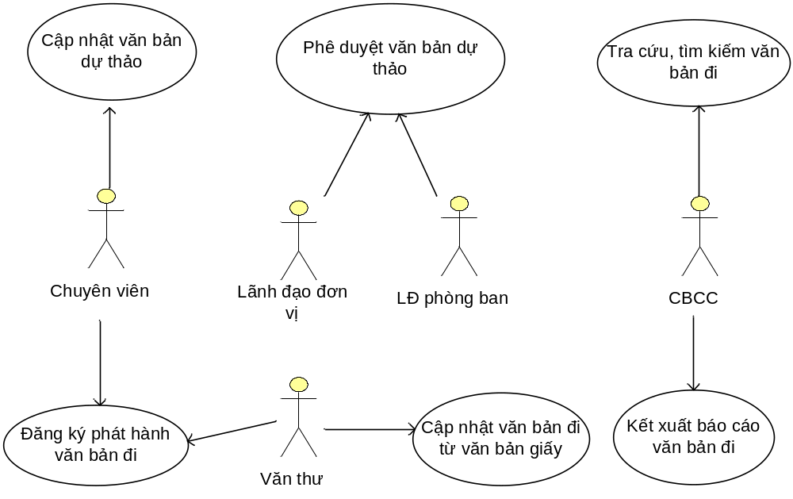

Quản lý hồ sơ lưu trữ

Mô hình chức năng
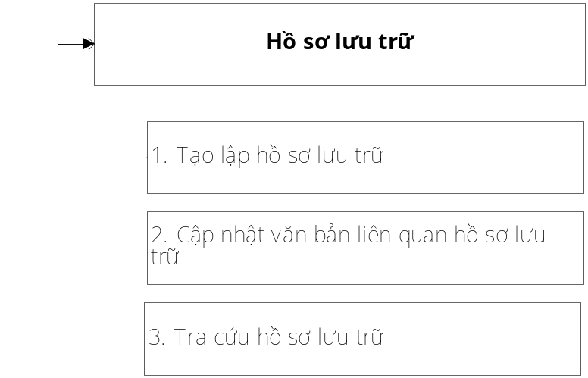

Mô tả yêu cầu chức năng và use-case
STT | Mô tả yêu cầu | Phân loại
1 | UC – Tạo lập hồ sơ lưu trữ
 | Chuyên viên có thể thêm mới một hồ sơ lưu trữ | Dữ liệu đầu vào
 | Chuyên viên có thể xóa một hoặc nhiều hồ sơ lưu trữ | Dữ liệu đầu vào
 | Chuyên viên có thể hiệu chỉnh thông tin một hồ sơ lưu trữ | Dữ liệu đầu vào
 | Chuyên viên có thể xem danh sách hồ sơ lưu trữ đã lập | Câu hỏi truy vấn
2 | UC – Cập nhật văn bản liên quan vào hồ sơ lưu trữ
 | Chuyên viên có thể xem danh sách hồ sơ lưu trữ và lựa chọn một hồ sơ để cập nhật các văn bản liên quan | Câu hỏi truy vấn
 | Chuyên viên có thể xem và tìm các văn bản liên quan theo các tiêu chí tra cứu | Câu hỏi truy vấn
 | Chuyên viên có thể lựa chọn các văn bản liên quan tìm được và cập nhật vào hồ sơ lưu trữ | Dữ liệu đầu vào
 | Chuyên viên có thể xóa một hoặc nhiều văn bản liên quan khỏi hồ sơ lưu trữ | Dữ liệu đầu vào
 | Chuyên viên có thể xem danh sách văn bản liên quan trong một hồ sơ lưu trữ | Câu hỏi truy vấn
3 | UC – Tra cứu hồ sơ lưu trữ
 | Chuyên viên có thể tra cứu hồ sơ lưu trữ theo tên hồ sơ | Câu hỏi truy vấn
 | Chuyên viên có thể tra cứu hồ sơ lưu trữ theo thời gian | Câu hỏi truy vấn
 | Chuyên viên có thể tra cứu các văn bản liên quan trong một hồ sơ lưu trữ | Câu hỏi truy vấn

Lược đồ use-case
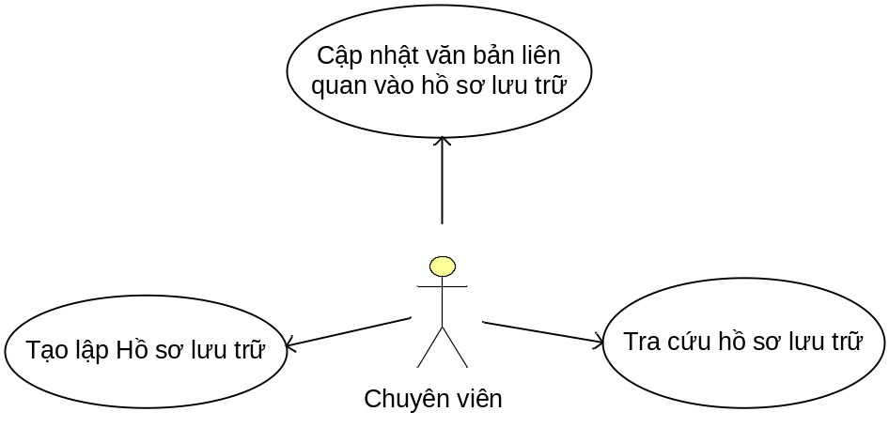

Gửi nhận văn bản điện tử

a. Mô hình chức năng
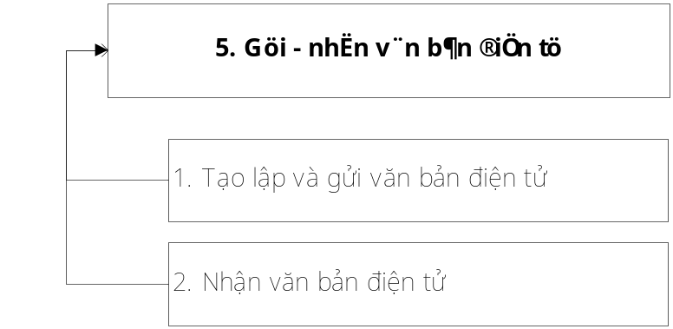

b. Mô tả yêu câu chức năng
STT | Mô tả yêu cầu | Phân loại
 | Văn thư có thể thêm mới một văn bản điện tử cần gửi | Dữ liệu đầu vào
 | Văn thư có thể xóa một hoặc nhiều văn bản điện tử cần gửi | Dữ liệu đầu vào
 | Văn thư có thể hiệu chỉnh thông tin một văn bản điện tử | Dữ liệu đầu vào
 | Văn thư có thể xem danh sách văn bản điện tử đã gửi | Câu hỏi truy vấn
 | Văn thư có thể xem tình trạng nhận của nơi nhận | Câu hỏi truy vấn
 | Người sử dụng có thể xem danh sách văn bản điện tử chờ nhận | Câu hỏi truy vấn
 | Người sử dụng có thể xem chi tiết một văn bản điện tử chờ nhận | Câu hỏi truy vấn
 | Hệ thống tự động xác nhận văn bản đã xem | Dữ liệu đầu vào

c. Chuyển đổi yêu cầu chức năng sang use-case
STT | Tên use-case | Tên actor chính | Tên actor phụ | Mô tả trường hợp sử dụng
 | Tạo lập và gửi văn bản điện tử | Văn thư |  | Văn thư có thể thêm mới một văn bản điện tử cần gửi
 |  |  |  | Văn thư có thể xóa một hoặc nhiều văn bản điện tử cần gửi
 |  |  |  | Văn thư có thể hiệu chỉnh thông tin một văn bản điện tử
 |  |  |  | Văn thư có thể xem danh sách văn bản điện tử đã gửi
 |  |  |  | Văn thư có thể xem tình trạng nhận của nơi nhận
 | Nhận văn bản điện tử | CBCC | Hệ thống | Người sử dụng có thể xem danh sách văn bản điện tử chờ nhận
 |  |  |  | Người sử dụng có thể xem chi tiết một văn bản điện tử chờ nhận
 |  |  |  | Hệ thống tự động xác nhận văn bản đã xem

Nhắc việc

a. Mô hình chức năng
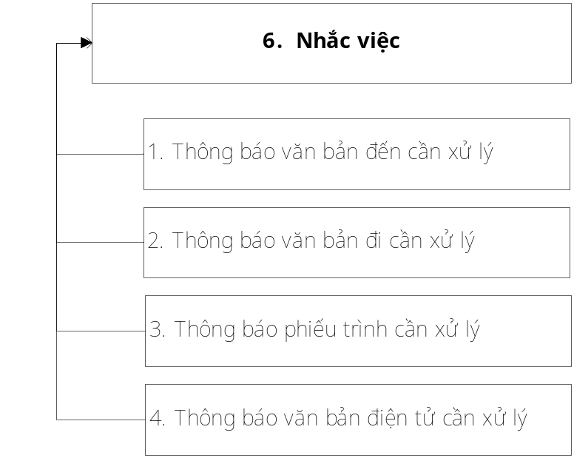

b. Mô tả yêu câu chức năng
STT | Mô tả yêu cầu | Phân loại
 | Người sử dụng có thể xem danh sách thông báo các công việc về văn bản đến cần xử lý | Câu hỏi truy vấn
 | Người sử dụng có thể xem chi tiết một thông báo về văn bản đến cần xử lý | Câu hỏi truy vấn
 | Ngưới sử dụng có thể xem danh sách thông báo các công việc về văn bản đi cần xử lý | Câu hỏi truy vấn
 | Người sử dụng có thể xem chi tiết một thông báo về văn bản đi cần xử lý | Câu hỏi truy vấn
 | Người sử dụng có thể xem danh sách thông báo các phiếu trình cần xử lý | Câu hỏi truy vấn
 | Người sử dụng có thể xem chi tiết một thông báo về các phiếu trình chờ xử lý | Câu hỏi truy vấn
 | Người sử dụng có thể xem danh sách thông báo các văn bản điện tử chờ nhận | Câu hỏi truy vấn
 | Người sử dụng có thể xem chi tiết một thông báo về các văn bản điện tử chờ nhận | Câu hỏi truy vấn

c. Chuyển đổi yêu cầu chức năng sang use-case
STT | Tên use-case | Tên actor chính | Tên actor phụ | Mô tả trường hợp sử dụng
 | Thông báo văn bản đến cần xử lý | Tất cả các actor | Hệ thống | Người sử dụng có thể xem danh sách thông báo các công việc về văn bản đến cần xử lý
 |  |  |  | Người sử dụng có thể xem chi tiết một thông báo về văn bản đến cần xử lý
 | Thông báo văn bản đi cần xử lý | Tất cả các actor | Hệ thống | Ngưới sử dụng có thể xem danh sách thông báo các công việc về văn bản đi cần xử lý
 |  |  |  | Người sử dụng có thể xem chi tiết một thông báo về văn bản đi cần xử lý
 | Thông báo phiếu trình cần xử lý | Tất cả các actor | Hệ thống | Người sử dụng có thể xem danh sách thông báo các phiếu trình cần xử lý
 |  |  |  | Người sử dụng có thể xem chi tiết một thông báo về các phiếu trình chờ xử lý
 | Thông báo văn bản điện tử chờ nhận | Tất cả các actor | Hệ thống | Người sử dụng có thể xem danh sách thông báo các văn bản điện tử chờ nhận
 |  |  |  | Người sử dụng có thể xem chi tiết một thông báo về các văn bản điện tử chờ nhận

Quản trị danh mục

a. Mô hình chức năng
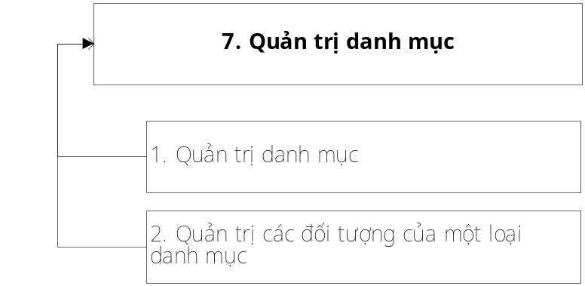

b. Mô tả yêu câu chức năng
STT | Mô tả yêu cầu | Phân loại
 | NQT có thể thêm mới một loại danh mục (loại văn bản, lĩnh vực, nơi gửi, nơi nhận, …) | Dữ liệu đầu vào
 | NQT có thể xóa một hoặc nhiều loại danh mục | Dữ liệu đầu vào
 | NQT có thể hiệu chỉnh thông tin chi tiết về một loại danh mục | Dữ liệu đầu vào
 | NQT có thể xem danh sách loại danh mục | Câu hỏi truy vấn
 | NQT có thể cập nhật một đối tượng của một loại danh mục (ví dụ cập nhật công văn, QĐ, chỉ thị,… của loại văn bản) | Dữ liệu đầu vào
 | NQT có thể xóa một hoặc nhiều đối tượng danh mục của một loại danh mục | Dữ liệu đầu vào
 | NQT có thể hiệu chỉnh thông tin chi tiết về một đối tượng danh mục | Dữ liệu đầu vào
 | NQT có thể xem danh sách đối tượng danh mục của một loại danh mục | Câu hỏi truy vấn

c. Chuyển đổi yêu cầu chức năng sang use-case
STT | Tên use-case | Tên actor chính | Tên actor phụ | Mô tả trường hợp sử dụng
 | Quản trị loại danh mục | QTM |  | NQT có thể thêm mới một loại danh mục (loại văn bản, lĩnh vực, nơi gửi, nơi nhận, …)
 |  |  |  | NQT có thể xóa một hoặc nhiều loại danh mục
 |  |  |  | NQT có thể hiệu chỉnh thông tin chi tiết về một loại danh mục
 |  |  |  | NQT có thể xem danh sách loại danh mục
 | Quản trị các đối tượng của một loại danh mục | QTM |  | NQT có thể cập nhật một đối tượng của một loại danh mục (ví dụ cập nhật công văn, QĐ, chỉ thị,… của loại văn bản)
 |  |  |  | NQT có thể xóa một hoặc nhiều đối tượng danh mục của một loại danh mục
 |  |  |  | NQT có thể hiệu chỉnh thông tin chi tiết về một đối tượng danh mục
 |  |  |  | NQT có thể xem danh sách đối tượng danh mục của một loại danh mục

Quản trị tích hợp

a. Mô hình chức năng
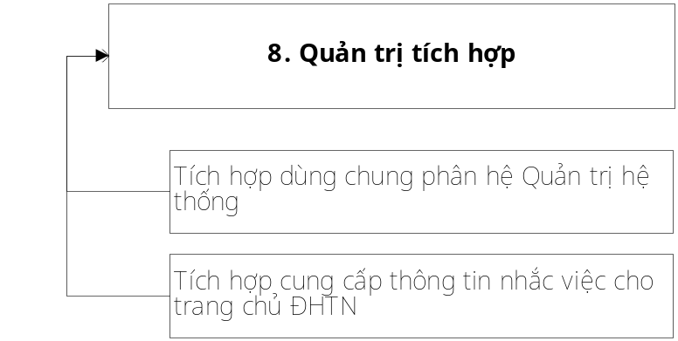

b. Mô tả yêu câu chức năng
STT | Mô tả yêu cầu | Phân loại
 | Hệ thống có thể dùng chung modul quản lý cơ cấu tổ chức phòng ban | CSDL (database)
 | Hệ thống có thể dùng chung modul quản lý cơ cấu tổ chức người sử dụng | CSDL (database)
 | Hệ thống có thể dùng chung modul quản lý modul của một phần mềm ứng dụng | CSDL (database)
 | Hệ thống có thể dùng chung modul quản lý chức năng của một phần mềm ứng dụng | CSDL (database)
 | Hệ thống có thể dùng chung modul quản lý nhóm quyền của người dùng | CSDL (database)
 | Hệ thống có thể dùng chung modul sao lưu (backup) dữ liệu | CSDL (database)
 | Hệ thống có thể tích hợp cung cấp thông tin nhắc việc qua RSS để hiển thị trên trang chủ ĐHTN | Câu hỏi truy vấn
 | Hệ thống có thể tích hợp cung cáp thông tin nhắc việc qua thiết lập cứng để hiển thị trên trang chủ ĐHTN | Câu hỏi truy vấn
 | Hệ thống tự động cập nhật số lượng thông báo nhắc việc sau mỗi lần truy vấn trang chủ ĐHTN | Dữ liệu đầu vào

c. Chuyển đổi yêu cầu chức năng sang use-case
STT | Tên use-case | Tên actor chính | Tên actor phụ | Mô tả trường hợp sử dụng
 | Tích hợp dùng chung phân hệ quản trị hệ thống | Hệ thống | CBCC | Hệ thống có thể dùng chung modul quản lý cơ cấu tổ chức phòng ban
 |  |  |  | Hệ thống có thể dùng chung modul quản lý cơ cấu tổ chức người sử dụng
 |  |  |  | Hệ thống có thể dùng chung modul quản lý modul của một phần mềm ứng dụng
 |  |  |  | Hệ thống có thể dùng chung modul quản lý chức năng của một phần mềm ứng dụng
 |  |  |  | Hệ thống có thể dùng chung modul quản lý nhóm quyền của người dùng
 |  |  |  | Hệ thống có thể dùng chung modul sao lưu (backup) dữ liệu
 | Tích hợp cung cấp thông tin nhắc việc cho trang ĐHTN | Hệ thống |  | Hệ thống có thể tích hợp cung cấp thông tin nhắc việc qua RSS để hiển thị trên trang chủ ĐHTN
 |  |  |  | Hệ thống có thể tích hợp cung cáp thông tin nhắc việc qua thiết lập cứng để hiển thị trên trang chủ ĐHTN
 |  |  |  | Hệ thống tự động cập nhật số lượng thông báo nhắc việc sau mỗi lần truy vấn trang chủ ĐHTN

Quản trị tin bài

Mô hình chức năng
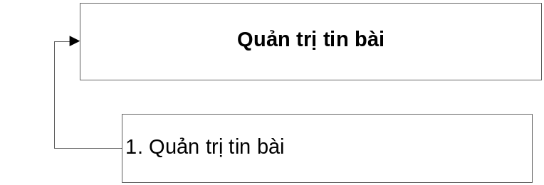

Mô tả yêu cầu chức năng và use-case
STT | Mô tả yêu cầu | Phân loại
1 | UC – Quản trị tin bài
 | BTV có thể thêm mới một tin bài | Dữ liệu đầu vào
 | BTV có thể xóa một hoặc nhiều tin bài | Dữ liệu đầu vào
 | BTV có thể hiệu chỉnh nội dung và các thuộc tính của tin bài | Dữ liệu đầu vào
 | BTV có thể xem danh sách tin bài | Dữ liệu đầu vào
 | BTV có thể dịch chuyển vị trí tin bài trên danh sách | Dữ liệu đầu vào
 | Lãnh đạo phòng/lãnh đạo đơn vị có thể xem danh sách tin bài | Câu hỏi truy vấn
 | Lãnh đạo phòng/lãnh đạo đơn vị có thể xem chi tiết một tin bài | Câu hỏi truy vấn
 | Lãnh đạo phòng/lãnh đạo đơn vị có thể duyệt một hoặc nhiều tin bài | Dữ liệu đầu vào
 | NSD có thể lọc tin bài theo các tiêu chí | Dữ liệu đầu vào

Lược đồ use-case
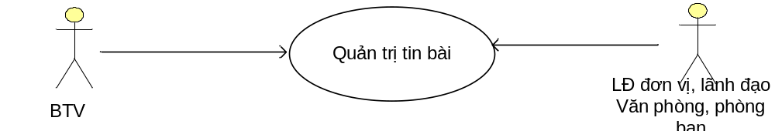

Quản trị lịch công tác

Mô hình chức năng
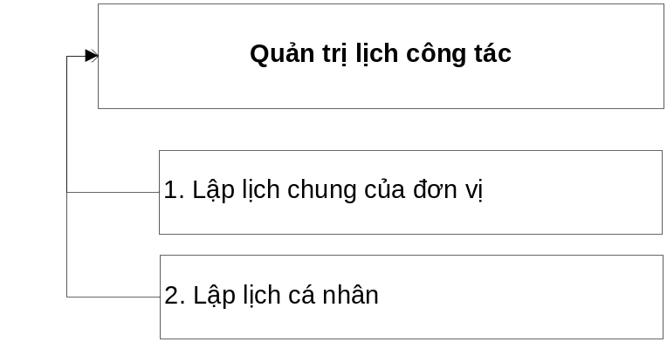

Mô tả yêu cầu chức năng và use-case
STT | Mô tả yêu cầu | Phân loại
1 | UC – Lập lịch chung của đơn vị
 | BTV có thể thêm mới một lịch công tác của đơn vị | Dữ liệu đầu vào
 | BTV có thể xoá một hoặc nhiều lịch công tác của đơn vị | Dữ liệu đầu vào
 | BTV có thể hiệu chỉnh thông tin chi tiết của một lịch công tác của đơn vị | Dữ liệu đầu vào
 | BTV có thể xem danh sách lịch công tác của đơn vị trong tuần | Câu hỏi truy vấn
2 | UC – Lập lịch cá nhân
 | CBCC có thể xem danh sách công việc cá nhân của mình trong tuần | Câu hỏi truy vấn
 | CBCC có thể thêm một công việc cá nhân vào thời gian trong ngày của tuần | Dữ liệu đầu vào
 | CBCC có thể sửa công việc cá nhân | Dữ liệu đầu vào
 | Hệ thống tự động tổng hợp lịch cá nhân của lãnh đạo đơn vị thành lịch tuần của lãnh đạo đơn vị | Dữ liệu đầu ra
 | Hệ thống tự động tổng hợp lịch cá nhân của lãnh đạo phòng ban thành lịch tuần của lãnh đạo phòng ban | Dữ liệu đầu ra

Lược đồ use-case
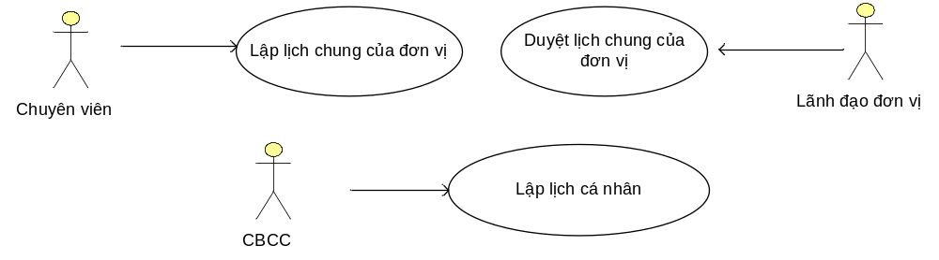

Giao việc, trao đổi công việc

Mô hình chức năng
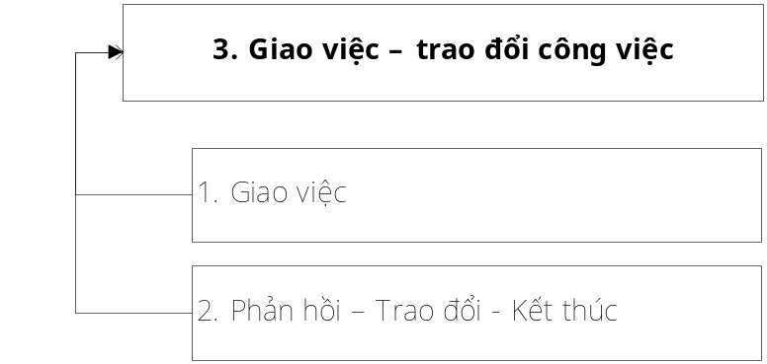

Mô tả yêu cầu chức năng
STT | Mô tả yêu cầu | Phân loại
 | Người giao việc có thể thêm mới một công việc | Dữ liệu đầu vào
 | Người giao việc có thể xóa một hoặc nhiều công việc chưa có thông tin phản hồi | Dữ liệu đầu vào
 | Người giao việc có thể hiệu chỉnh thông tin một công việc đã giao khi chưa có thông tin phản hồi | Dữ liệu đầu vào
 | Người giao việc có thể xem danh sách công việc đã giao | Câu hỏi truy vấn
 | Hệ thống tự động phân biệt các trạng thái của công việc trên màn hình danh sách như: chưa có phản hồi, vừa có tin phản hồi, đã kết thúc | Dữ liệu đầu ra
 | Người thực hiện có thể xem danh sách công việc liên quan | Câu hỏi truy vấn
 | Người thực hiện có thể xem chi tiết công việc liên quan và quá trình đã trao đổi | Câu hỏi truy vấn
 | Người thực hiện/ người giao việc có thể cập nhật thông tin phản hồi hoặc thông tin trao đổi | Dữ liệu đầu vào
 | Hệ thống có thể cảnh báo một công việc vừa có thông tin phản hồi từ một trong số những người liên quan trên màn hình danh sách công việc | Dữ liệu đầu ra
 | Người giao việc có thể kết thúc công việc | Dữ liệu đầu vào

Chuyển đổi yêu cầu chức năng sang use-case
STT | Tên use-case | Tên actor chính | Tên actor phụ | Mô tả trường hợp sử dụng
 | Giao việc | Lãnh đạo đơn vị, lãnh đạo phòng | Chuyên viên | Người giao việc có thể thêm mới một công việc
 |  |  |  | Người giao việc có thể xóa một hoặc nhiều công việc chưa có thông tin phản hồi
 |  |  |  | Người giao việc có thể hiệu chỉnh thông tin một công việc đã giao khi chưa có thông tin phản hồi
 |  |  |  | Người giao việc có thể xem danh sách công việc đã giao
 |  |  |  | Hệ thống tự động phân biệt các trạng thái của công việc trên màn hình danh sách như: chưa có phản hồi, vừa có tin phản hồi, đã kết thúc
 | Phản hồi – trao đổi – kết thúc | Lãnh đạo đơn vị, lãnh đạo phòng, chuyên viên |  | Người thực hiện có thể xem danh sách công việc liên quan
 |  |  |  | Người thực hiện có thể xem chi tiết công việc liên quan và quá trình đã trao đổi
 |  |  |  | Người thực hiện/ người giao việc có thể cập nhật thông tin phản hồi hoặc thông tin trao đổi
 |  |  |  | Hệ thống có thể cảnh báo một công việc vừa có thông tin phản hồi từ một trong số những người liên quan trên màn hình danh sách công việc
 |  |  |  | Người giao việc có thể kết thúc công việc

Khai thác thông tin điều hành

Mô hình chức năng
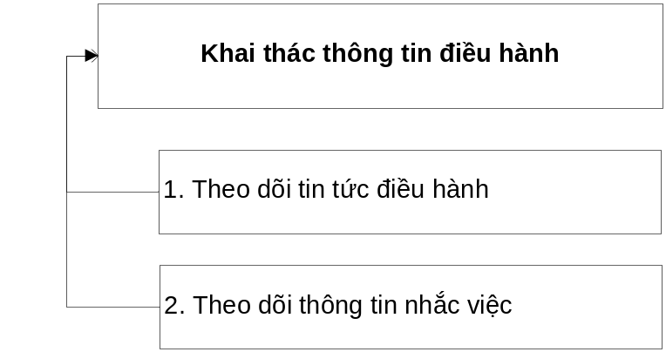

Mô tả yêu cầu chức năng và use-case
STT | Mô tả yêu cầu | Phân loại
1 | UC – Theo dõi tin tức điều hành
 | CBCC có thể tin bài trên trang chủ | Câu hỏi truy vấn
 | CBCC có thể xem danh sách tin bài theo chuyên mục | Câu hỏi truy vấn
 | CBCC có thể xem chi tiết nội dung một tin bài | Câu hỏi truy vấn
 | CBCC có thể xem danh sách lịch công tác chung của đơn vị trong tuần | Câu hỏi truy vấn
 | CBCC có thể xem danh sách lịch công tác của lãnh đạo đơn vị trong tuần | Câu hỏi truy vấn
 | CBCC có thể xem danh sách lịch công tác lãnh đạo phòng ban trong tuần | Câu hỏi truy vấn
 | CBCC có thể xem danh sách lịch công tác cá nhân mình trong tuần | Câu hỏi truy vấn
2 | UC – Theo dõi thông tin nhắc việc
 | CBCC có thể xem lịch công tác hàng ngày trên trang chủ | Câu hỏi truy vấn
 | CBCC có thể xem thông tin nhắc công việc cần xử lý đối với công việc được giao xử lý | Câu hỏi truy vấn
 | CBCC có thể xem thông tin nhắc văn bản đến cần xử lý | Câu hỏi truy vấn
 | CBCC có thể xem thông tin nhắc văn bản điện tử chưa xem | Câu hỏi truy vấn
 | CBCC có thể xem chi tiết màn hình nhắc việc xử lý văn bản | Câu hỏi truy vấn

Lược đồ use-case
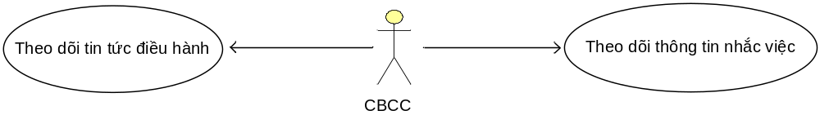

Quản trị hệ thống

Mô hình chức năng
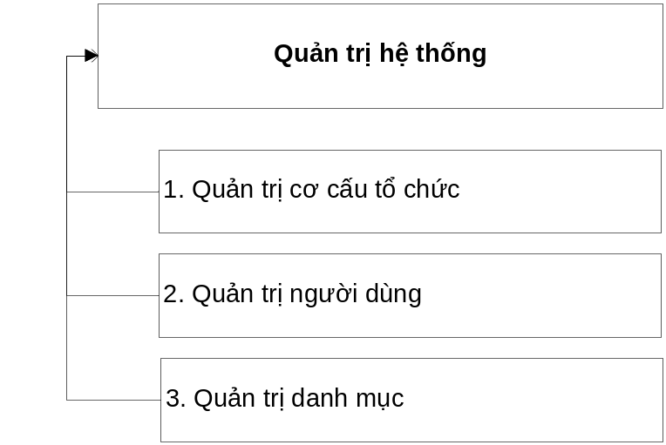

Mô tả yêu cầu chức năng và use-case
STT | Mô tả yêu cầu | Phân loại
1 | UC – Quản trị cơ cấu tổ chức
 | NQT có thể thêm mới một phòng ban của đơn vị | Dữ liệu đầu vào
 | NQT có thể xóa một phòng ban của đơn vị | Dữ liệu đầu vào
 | NQT có thể hiệu chỉnh thông tin phòng ban của đơn vị | Dữ liệu đầu vào
 | NQT có thể xem danh sách phòng ban của đơn vị theo hình cây | Câu hỏi truy vấn
2 | UC – Quản trị người dùng
 | NQT có thể thêm mới một người dùng vào một phòng ban | Dữ liệu đầu vào
 | NQT có thể xóa một hoặc nhiều người dùng của phòng ban | Dữ liệu đầu vào
 | NQT có thể hiệu chỉnh thông tin của một người dùng | Dữ liệu đầu vào
 | NQT có thẻ xem danh sách người dùng của một phòng ban theo hình cây | Câu hỏi truy vấn
3 | UC – Quản trị danh mục
 | NQT có thể thêm mới một loại danh mục | Dữ liệu đầu vào
 | NQT có thể xóa một hoặc nhiều loại danh mục | Dữ liệu đầu vào
 | NQT có thể hiệu chỉnh thông tin chi tiết về một loại danh mục | Dữ liệu đầu vào
 | NQT có thể xem danh sách loại danh mục | Câu hỏi truy vấn

Lược đồ use-case
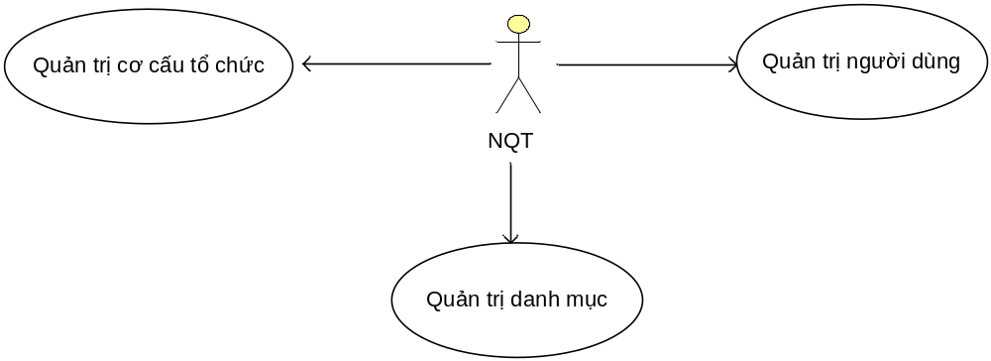

Quản lý cơ cấu phòng ban

Mô hình chức năng
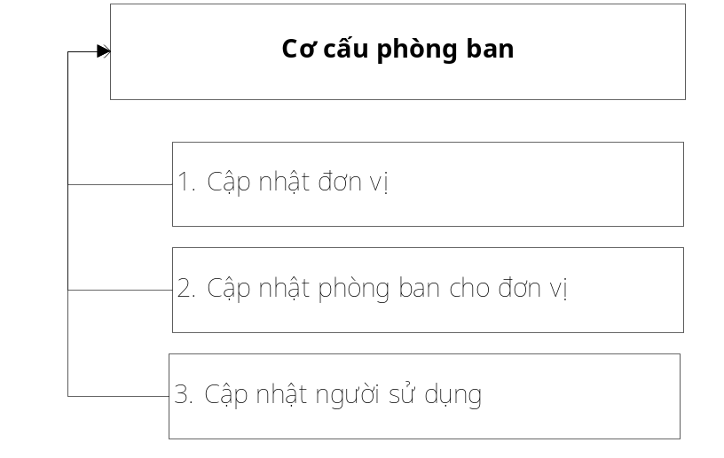

Mô tả yêu cầu chức năng và use-case
STT | Mô tả yêu cầu | Phân loại
1 | UC – Cập nhật đơn vị
 | QTM Có thể cập nhật một đơn vị hoặc nhiều đơn vị | Dữ liệu đầu vào
 | QTM Có thể xóa đơn vị | Dữ liệu đầu vào
 | QTM Có thể hiệu chỉnh thông tin của một đơn vị | Dữ liệu đầu vào
 | QTM Có thể thay đổi trạng thái của một đơn vị | Câu hỏi truy vấn
5. | QTM Có thể xem danh sách đơn vị đã tạo lập | Dữ liệu đầu vào
2 | UC – Cập nhật phòng ban cho đơn vị
 | QTM Có thể cập nhật một phòng ban | Dữ liệu đầu vào
 | QTM Có thể hiệu chỉnh thay đổi thông tin của một phòng ban | Dữ liệu đầu vào
 | QTM Có thể thay đổi trạng thái của phòng ban | Câu hỏi truy vấn
 | QTM Có thể xem danh sách phòng ban | Dữ liệu đầu vào
3 | UC – Cập nhật người sử dụng
 | QTM Có thể cập thêm mới người sử dụng | Dữ liệu đầu vào
 | QTM Có thể sửa thông tin người sử dụng | Dữ liệu đầu vào
 | QTM Có thể xóa người sử dụng | Dữ liệu đầu vào
 | QTM Có thể thay đổi trạng thái người sử dụng | Câu hỏi truy vấn
 | QTM Có thể xem danh sách người sử dung đã cập nhật | Dữ liệu đầu vào

- Chuyển đổi các yêu cầu chức năng sang use case
STT | Tên use-case | Tên actor chính | Tên actor phụ | Mô tả trường hợp sử dụng
 | Cập nhật đơn vị | QTM | QTM | QTM Có thể cập nhật một đơn vị hoặc nhiều đơn vị
 |  |  |  | QTM Có thể xóa đơn vị
 |  |  |  | QTM Có thể hiệu chỉnh thông tin của một đơn vị
 |  |  |  | QTM Có thể thay đổi trạng thái của một đơn vị
 |  |  |  | QTM Có thể xem danh sách đơn vị đã tạo lập
 | Cập nhật phòng ban cho đơn vị | QTM | QTM | QTM Có thể cập nhật một phòng ban
 |  |  |  | QTM Có thể hiệu chỉnh thay đổi thông tin của một phòng ban
 |  |  |  | QTM Có thể thay đổi trạng thái của phòng ban
 |  |  |  | QTM Có thể xem danh sách phòng ban
 | Cập nhật người sử dụng | QTM | QTM | QTM Có thể cập thêm mới người sử dụng
 |  |  |  | QTM Có thể sửa thông tin người sử dụng
 |  |  |  | QTM Có thể xóa người sử dụng
 |  |  |  | QTM Có thể thay đổi trạng thái người sử dụng
 |  |  |  | QTM Có thể xem danh sách người sử dung đã cập nhật

Quản lý nhóm chức vụ

Mô hình chức năng
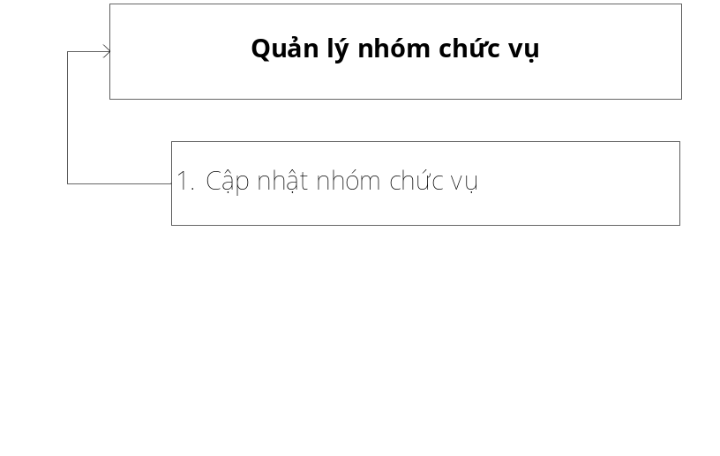

Mô tả yêu cầu chức năng và use-case
STT | Mô tả yêu cầu | Phân loại
1 | UC – Cập nhật nhóm chức vụ
 | QTM Có thể thêm một nhóm chức vụ | Dữ liệu đầu vào
 | QTM Có thể xóa một nhóm chức vụ | Dữ liệu đầu vào
 | QTM Có thể hiệu chỉnh thông tin của một nhóm chức vụ | Dữ liệu đầu vào
 | QTM Có thể thay đổi trạng thái của một nhóm chức vụ | Câu hỏi truy vấn
 | QTM Có thể xem danh sách các nhóm chức vụ đã tạo lập | Dữ liệu đầu vào

- Chuyển đổi các yêu cầu chức năng sang use case
STT | Tên use-case | Tên actor chính | Tên actor phụ | Mô tả trường hợp sử dụng
 | Cập nhật nhóm chức vụ | QTM | QTM | QTM Có thể thêm một nhóm chức vụ
 |  |  |  | QTM Có thể xóa một nhóm chức vụ
 |  |  |  | QTM Có thể hiệu chỉnh thông tin của một nhóm chức vụ
 |  |  |  | QTM Có thể thay đổi trạng thái của một nhóm chức vụ
 |  |  |  | QTM Có thể xem danh sách các nhóm chức vụ đã tạo lập

Quản lý chức vụ

Mô hình chức năng
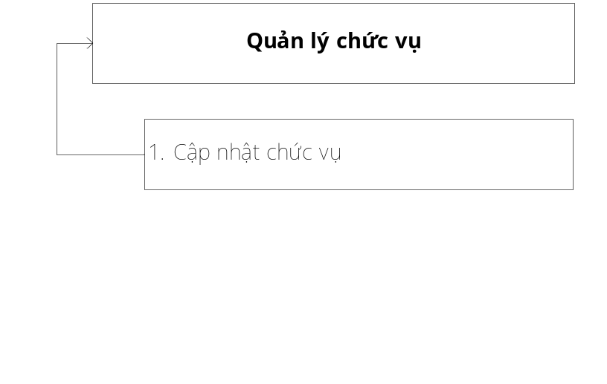

Mô tả yêu cầu chức năng và use-case
STT | Mô tả yêu cầu | Phân loại
1 | UC – Cập nhật chức vụ
 | QTM Có thêm một chức vụ | Dữ liệu đầu vào
 | QTM Có thể xóa một chức vụ | Dữ liệu đầu vào
 | QTM Có thể thay đổi thông tin của một chức vụ | Dữ liệu đầu vào
 | QTM Có thể thay đổi trạng thái của một chức vụ | Câu hỏi truy vấn
 | QTM Có thể xem danh sách một chức vụ | Dữ liệu đầu vào

- Chuyển đổi các yêu cầu chức năng sang use case

STT | Tên use-case | Tên actor chính | Tên actor phụ | Mô tả trường hợp sử dụng
 | Cập nhật chức vụ | QTM | QTM | QTM Có thêm một chức vụ
 |  |  |  | QTM Có thể xóa một chức vụ
 |  |  |  | QTM Có thể thay đổi thông tin của một chức vụ
 |  |  |  | QTM Có thể thay đổi trạng thái của một chức vụ
 |  |  |  | QTM Có thể xem danh sách một chức vụ

Quản lý danh mục quyền

Mô hình chức năng
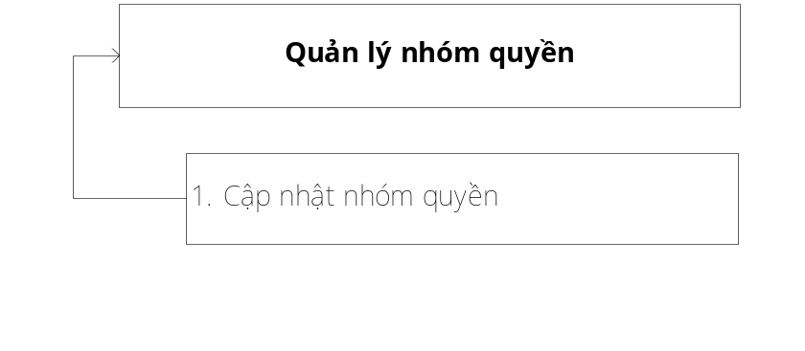

Mô tả yêu cầu chức năng và use-case
STT | Mô tả yêu cầu | Phân loại
1 | UC – Địn nghĩa nhóm quyền
 | QTM Có thể định nghĩa một nhóm quyền | Dữ liệu đầu vào
 | QTM Có thể xóa một nhóm quyền | Dữ liệu đầu vào
 | QTM Có thể thay đổi thông tin nhóm quyền | Dữ liệu đầu vào
 | QTM Có thể thay đổi trạng thái nhóm quyền | Câu hỏi truy vấn
 | QTM Có thể xem danh sách các nhóm quyền | Dữ liệu đầu vào

- Chuyển đổi các yêu cầu chức năng sang use case

STT | Tên use-case | Tên actor chính | Tên actor phụ | Mô tả trường hợp sử dụng
 | Cập nhật nhóm quyền | QTM | QTM | QTM thể định nghĩa một nhóm quyền
 |  |  |  | QTM Có thể xóa một nhóm quyền
 |  |  |  | QTM Có thể thay đổi thông tin nhóm quyền
 |  |  |  | QTM Có thể thay đổi trạng thái nhóm quyền
 |  |  |  | QTM Có thể xem danh sách các nhóm quyền

Quản lý dannh mục quyền

Mô hình chức năng
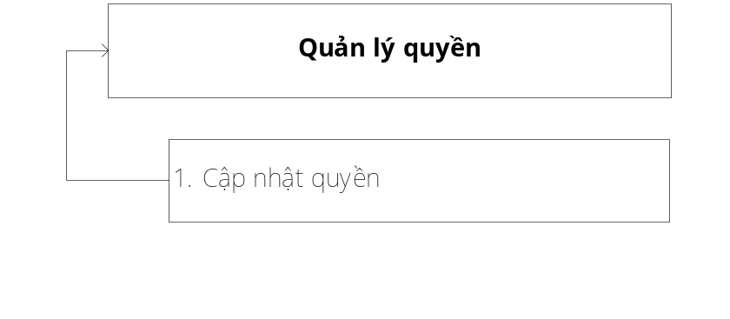

Mô tả yêu cầu chức năng và use-case
STT | Mô tả yêu cầu | Phân loại
1 | UC – Cập nhật quyền
 | QTM Có thể định nghĩa một quyền | Dữ liệu đầu vào
 | QTM Có thể xóa một quyền | Dữ liệu đầu vào
 | QTM Có thể thay đổi thông tin của một quyền | Dữ liệu đầu vào
 | QTM Có thể thay đổi trạng thái của một quyền | Câu hỏi truy vấn
 | QTM Có thể xem danh sách các quyền | Dữ liệu đầu vào

- Chuyển đổi các yêu cầu chức năng sang use case

STT | Tên use-case | Tên actor chính | Tên actor phụ | Mô tả trường hợp sử dụng
 | Cập nhật quyền | QTM | QTM | QTM Có thể định nghĩa một quyền
 |  |  |  | QTM Có thể xóa một quyền
 |  |  |  | QTM Có thể thay đổi thông tin của một quyền
 |  |  |  | QTM Có thể thay đổi trạng thái của một quyền
 |  |  |  | QTM Có thể xem danh sách các quyền

Phân quyền người sử dụng

Mô hình chức năng
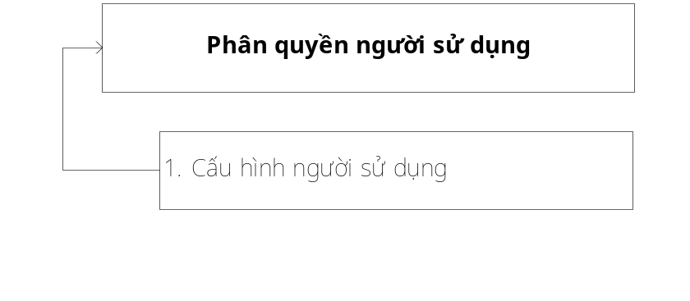

Mô tả yêu cầu chức năng và use-case
STT | Mô tả yêu cầu | Phân loại
1 | UC – Cấu hình người sử dụng
 | QTM Phân nhóm quyền chung cho từng người sử dụng | Dữ liệu đầu vào
 | QTM Phân quyền truy cập riêng với tài liệu cho người sử dụng | Dữ liệu đầu vào
 | QTM Phân quyền truy cập các trạng thái xử lý cho các nhóm quyền ( Roles) | Dữ liệu đầu vào
 | QTM Phân quyền truy cập của nhóm quyền (Roles) với từng loại tài liệu | Dữ liệu đầu vào
 | Phân quyền truy cập vào quy trình | Dữ liệu đầu vào
 | QTM Cập nhật các đối tượng giao diện: Block, menu | Dữ liệu đầu vào

- Chuyển đổi các yêu cầu chức năng sang use case

STT | Tên use-case | Tên actor chính | Tên actor phụ | Mô tả trường hợp sử dụng
 | Cập nhật phân quyền người sử dụng | QTM | QTM | QTM Phân nhóm quyền chung cho từng người sử dụng
 |  |  |  | QTM Phân quyền truy cập riêng với tài liệu cho người sử dụng
 |  |  |  | QTM Phân quyền truy cập các trạng thái xử lý cho các nhóm quyền ( Roles)
 |  |  |  | QTM Phân quyền truy cập của nhóm quyền (Roles) với từng loại tài liệu
 |  |  |  | Phân quyền truy cập vào quy trình
 |  |  |  | QTM Cập nhật các đối tượng giao diện: Block, menu

Cấu hình Email hệ thống

Mô hình chức năng
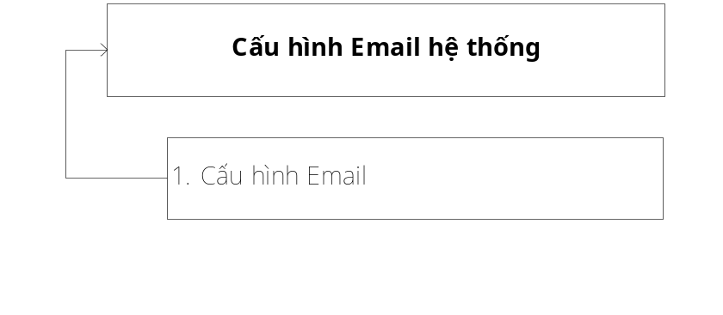

Mô tả yêu cầu chức năng và use-case
STT | Mô tả yêu cầu | Phân loại
1 | UC – Cấu hình Email hệ thống
 | QTM Check thư từ một hòm thư cài đặt trong cấu hình, theo IMAP | Dữ liệu đầu vào
 | QTM Có thể chuyển Email thành văn bản đến | Dữ liệu đầu vào
 | QTM Chuyển văn bản đến thành Email | Dữ liệu đầu vào
 | QTM Gửi tài liệu như một Email theo IMAP | Dữ liệu đầu vào

- Chuyển đổi các yêu cầu chức năng sang use case

STT | Tên use-case | Tên actor chính | Tên actor phụ | Mô tả trường hợp sử dụng
 | Cấu hình Email hệ thống | QTM | QTM | QTM Check thư từ một hòm thư cài đặt trong cấu hình, theo IMAP
 |  |  |  | QTM Có thể chuyển Email thành văn bản đến
 |  |  |  | QTM Chuyển văn bản đến thành Email

Bảng danh sách tác nhân
Stt | Tên tác nhân | Phân loại | Ghi chú
 | Văn thư | Đơn giản | Giao tiếp đồ họa trên nền Web với sự hỗ trợ của công nghệ nên chỉ ở mức đơn giản
 | Lãnh đạo phòng ban | Đơn giản
 | Lãnh đạo đơn vị | Đơn giản
 | Chuyên viên, Biên tập viên | Đơn giản
 | Cán bộ công chức | Đơn giản
 | Quản trị mạng | Đơn giản
 | Hệ thống | Trung bình | Giao tiếp hệ thống không qua lập trình API

Thiết kế cơ sở dữ liệu

Cơ sở dữ liệu người sử dụng

Bảng “T_SYSLIB_LISTYPE”
Chức năng: Lưu trữ loại danh mục hệ thống.
Dữ liệu bảng:
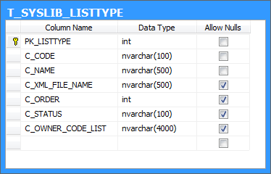

Bảng “T_SYSLIB_LIST”
Chức năng: Lưu trữ danh mục.
Dữ liệu bảng:
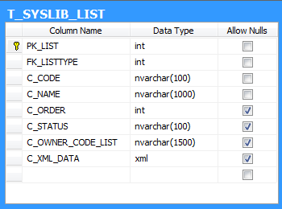

Bảng “T_SYSLIB_FILE”
Chức năng: Lưu trữ file đính kèm.
Dữ liệu bảng:
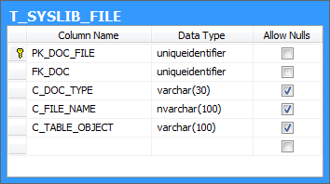

Bảng “T_META_DATA”
Chức năng: Lưu trữ dữ liệu định nghĩa (siêu dữ liệu).
Dữ liệu bảng:
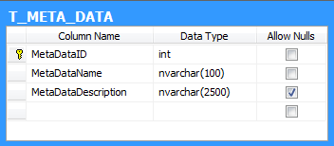

Bảng “T_MODULE_CONTROLS”
Chức năng: Lưu trữ danh mục các module trong hệ thống.
Dữ liệu bảng:
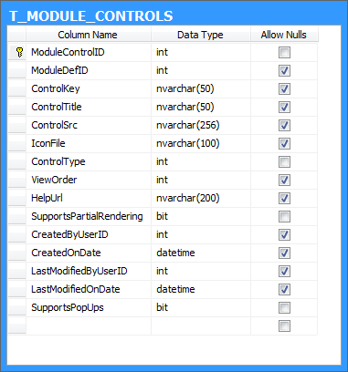

Bảng “T_PORTAL_GROUPS”
Chức năng: Lưu trữ danh sách các nhóm ứng dụng.
Dữ liệu bảng:
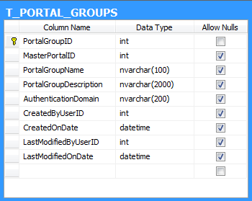

Bảng “T_WEB_SERVERS”
Chức năng: Lưu trữ dữ liệu hệ thống web server.
Dữ liệu bảng:
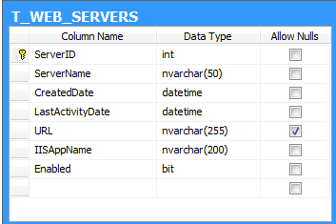

Bảng “T_VERSION”
Chức năng: Lưu trữ phiên bản ứng dụng.
Dữ liệu bảng:
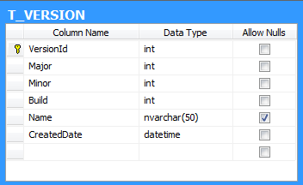

Bảng “T_VENDER_CLASSFICATION”
Chức năng: Lưu trữ danh sách các đối tác.
Dữ liệu bảng:
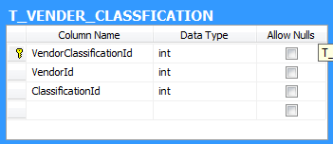

Bảng “T_ROLES”
Chức năng: Lưu trữ bảng quyền hạn.
Dữ liệu bảng:
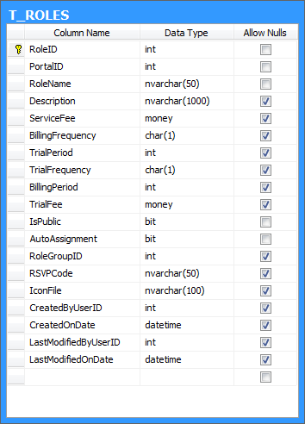

Bảng “T_ROLE_GROUPS”
Chức năng: Lưu trữ nhóm quyền.
Dữ liệu bảng:
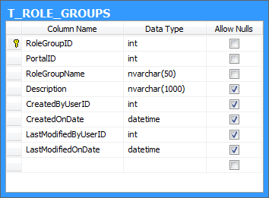

Bảng “T_PORTALS”
Chức năng: Lưu trữ danh sách các ứng dụng.
Dữ liệu bảng:
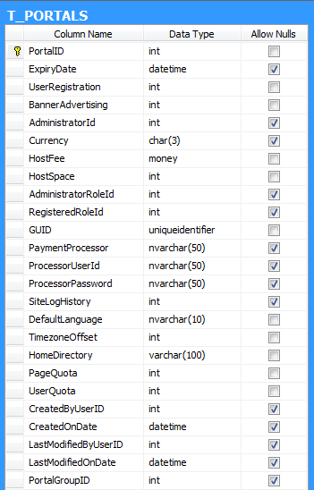

Bảng “T_PORTAL_SETTINGS”
Chức năng: Lưu trữ cấu hình của ứng dụng.
Dữ liệu bảng:
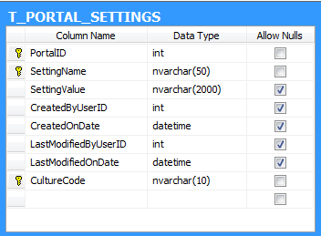

Bảng “T_WORKFLOW”
Chức năng: Lưu trữ luồng xử lý.
Dữ liệu bảng:
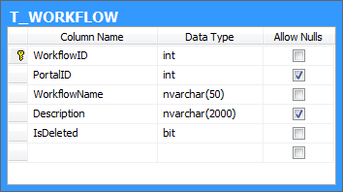

Bảng “T_WORKFLOW_STATES”
Chức năng: Lưu trữ trạng thái xử lý.
Dữ liệu bảng:
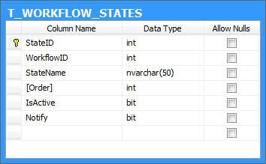

Bảng “T_USER_UNIT”
Chức năng: Lưu trữ đơn vị.
Dữ liệu bảng:
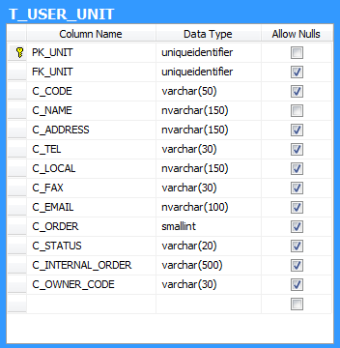

Bảng “T_USER_STAFF”
Chức năng: Lưu trữ cán bộ.
Dữ liệu bảng:
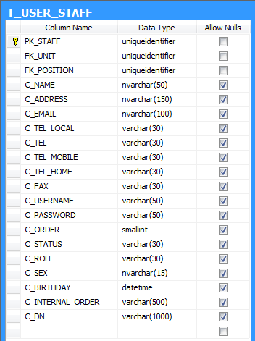

Bảng “T_USER_POSITION_GROUP”
Chức năng: Lưu trữ nhóm chức vụ, quyền.
Dữ liệu bảng:
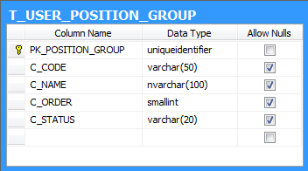

Bảng “T_USER_POSITION”
Chức năng: Lưu trữ chức vụ, quyền.
Dữ liệu bảng:
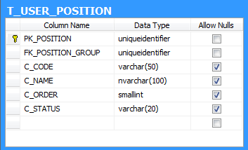

Cơ sở dữ liệu QLVB

Bảng “T_DOC_SEND_RECEIVE_DOCUMENT”
Chức năng: Lưu trữ văn bản gửi, nhận.
Dữ liệu bảng:
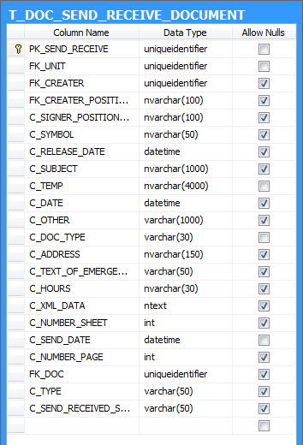

Bảng “T_DOC_RECEIVED_DOCUMENT”
Chức năng: Lưu trữ các văn bản đến
Dữ liệu bảng:
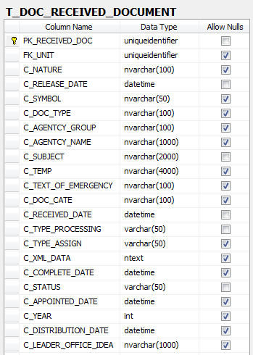

Bảng “T_DOC_RELATED_DOCUMENT_SEND_RECEIVE”
Chức năng: Lưu trữ các văn gửi nhận liên quan
Dữ liệu bảng:
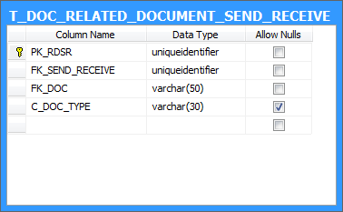

Bảng “T_DOC_SEND_RECEVIE_UNIT”
Chức năng: Lưu trữ các đơn vị gửi nhận văn bản
Dữ liệu bảng:
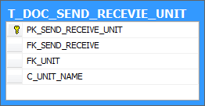

Bảng “T_DOC_SENT_DOCUMENT”
Chức năng: Lưu trữ các văn bản đi
Dữ liệu bảng:
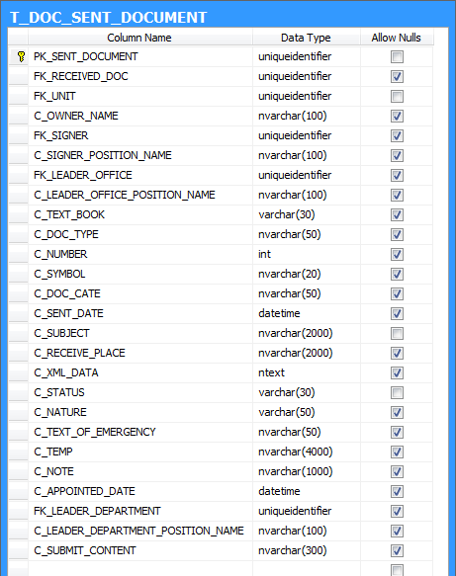

Bảng “T_DOC_SMS_RECEIVED”
Chức năng: Lưu trữ các tin nhắn được nhận
Dữ liệu bảng:
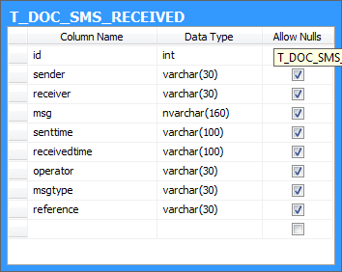

Bảng “T_DOC_SMS_SEND”
Chức năng: Lưu trữ các tin nhắn đã gửi
Dữ liệu bảng:
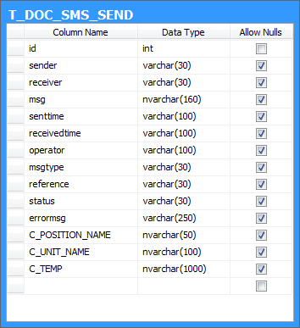

Bảng “T_DOC_ASSIGNED_UNITS”
Chức năng: Lưu trữ các đơn vị đã ký
Dữ liệu bảng:
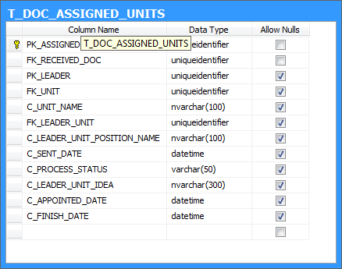

Bảng “T_DOC_SMS_USER”
Chức năng: Lưu trữ các tin nhắn tương ứng với User
Dữ liệu bảng:
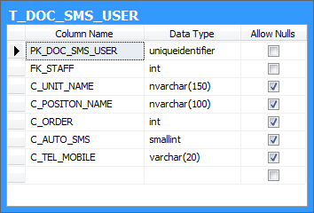

Bảng “T_DOC_TEXT_BOOK”
Chức năng: Lưu trữ các sổ văn bản
Dữ liệu bảng:
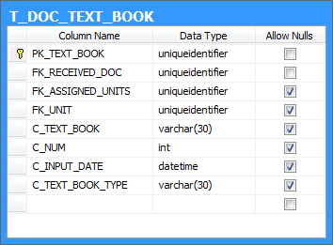

Bảng “T_DOC_WORK”
Chức năng: Lưu trữ các công việc
Dữ liệu bảng:
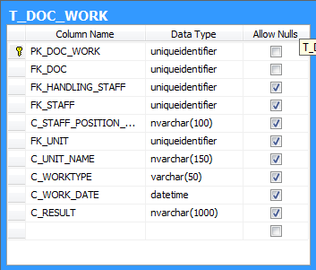

Bảng “T_DOC_WORK_MANAGE”
Chức năng: Lưu trữ quản lý các công việc được giao
Dữ liệu bảng:
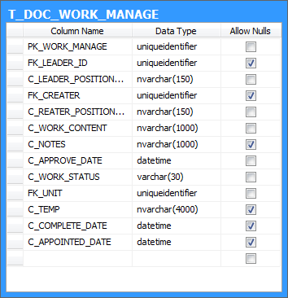

Bảng “T_DOC_HANDLING_STAFF”
Chức năng: Lưu trữ quản lý cán bộ
Dữ liệu bảng:
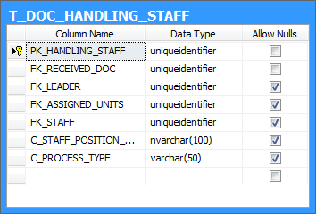

Bảng “T_SYSLIB_LIST”
Chức năng: Lưu trữ danh mục hệ thống
Dữ liệu bảng:
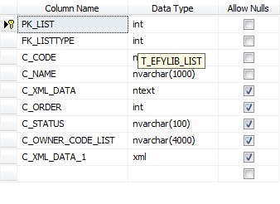

Bảng “T_SYSLIB_LIST_TYPE”
Chức năng: Lưu trữ các loại danh mục
Dữ liệu bảng:
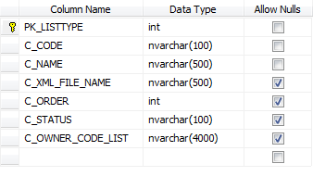

Bảng “T_SCHEDULE_STAFF”
Chức năng: Lưu trữ lịch làm việc của cán bộ
Dữ liệu bảng:
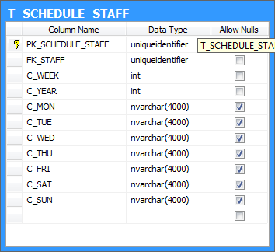

Bảng “T_DOC_LEADER”
Chức năng: Lưu trữ danh sách người lãnh đạo, trưởng phó phòng
Dữ liệu bảng:
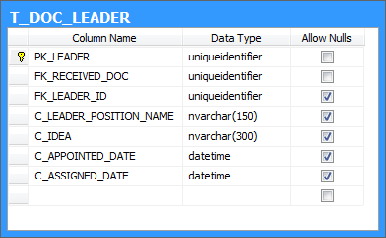

Bảng “T_DOC_RELATE_DRAFT”
Chức năng: Lưu trữ các văn bản dự thảo liên quan
Dữ liệu bảng:
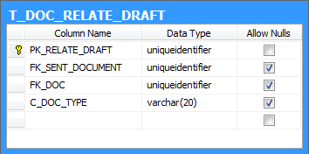

Bảng “T_DOC_RECORD”
Chức năng: Lưu trữ các dữ liệu bản ghi văn bản
Dữ liệu bảng:
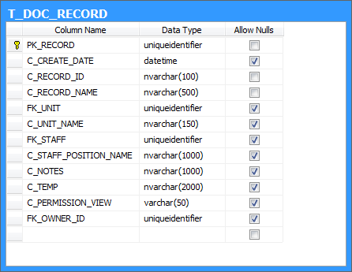

Bảng “T_DOC_RECEIVE_STAFF”
Chức năng: Lưu trữ các cán bộ nhận văn bản
Dữ liệu bảng:
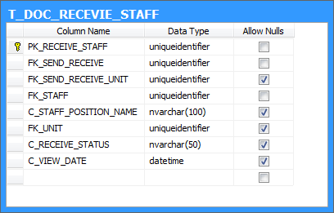

Bảng “T_DOC_DRAFT_STAFF”
Chức năng: Lưu trữ cán bộ dự thảo văn bản
Dữ liệu bảng:
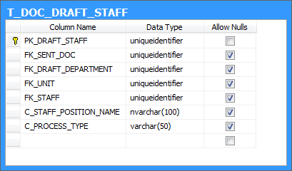

Bảng “T_DOC_DRAFT_DEPARMENT”
Chức năng: Lưu trữ phòng ban đã làm dự thảo văn bản
Dữ liệu bảng:
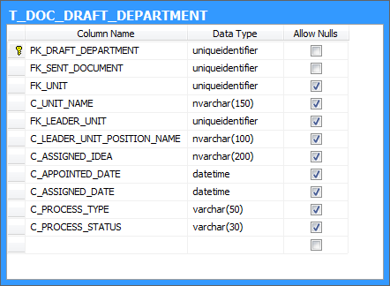

Bảng “T_SCHEDULE_UNIT”
Chức năng: Lưu trữ lịch cơ quan đơn vị
Dữ liệu bảng:
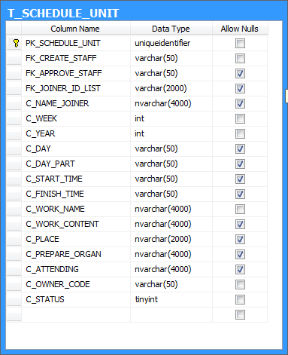

Bảng “T_TASK_FEEDBACK”
Chức năng: Lưu trữ phản hồi nhiệm vụ, công việc
Dữ liệu bảng:
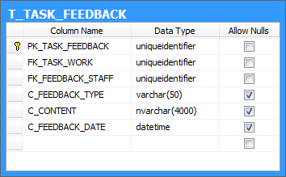

Bảng “T_TASK_GROUP_RSS”
Chức năng: Lưu trữ nhóm nhiện vụ RSS
Dữ liệu bảng:
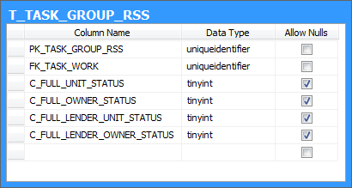

Bảng “T_TASK_STAFF”
Chức năng: Lưu trữ nhiệm vụ công việc của cán bộ
Dữ liệu bảng:
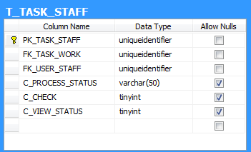

Bảng “T_TASK_STAFF_RSS”
Chức năng: Lưu trữ nhiệm vụ của nhân viên xuất RSS
Dữ liệu bảng:
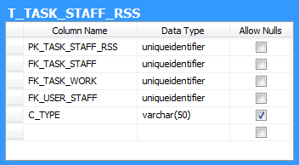

Bảng “T_TASK_STAFF_UNIT_RSS”
Chức năng: Lưu trữ nhiệm vụ của cán bộ phòng ban xuất RSS
Dữ liệu bảng:
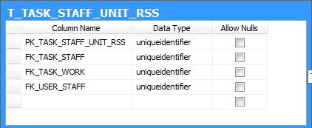

Bảng “T_TASK_UNIT”
Chức năng: Lưu trữ công việc, nhiệm vụ cơ quan, đơn vị
Dữ liệu bảng:
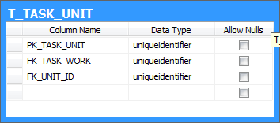

Bảng “T_TASK_WORK”
Chức năng: Lưu trữ công việc, nhiệm vụ
Dữ liệu bảng:
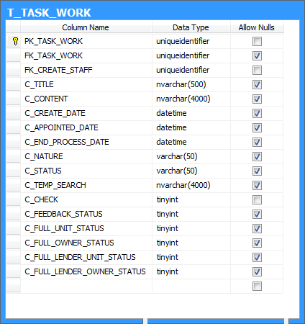

Bảng “T_WEB_ARTICLE”
Chức năng: Lưu trữ các tin bài
Dữ liệu bảng:
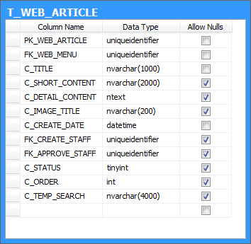

Bảng “T_WEB_MENU”
Chức năng: Lưu trữ các danh mục, menu
Dữ liệu bảng:
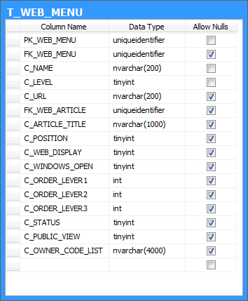

Bảng “T_WEB_MENU_ROLE”
Chức năng: Lưu trữ các quyền hạn cho danh mục, menu
Dữ liệu bảng:
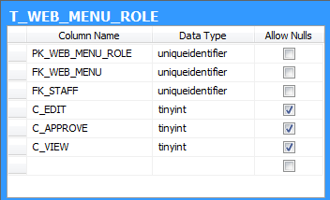

Bảng “T_DOC_PERMISSION_VIEW_RECORD”
Chức năng: Lưu trữ danh sách quyền xem văn bản
Dữ liệu bảng:
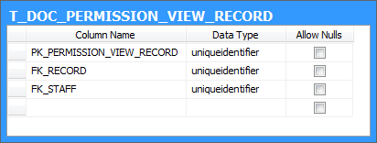

Bảng “T_DOC_PERMISSION”
Chức năng: Lưu trữ danh mục quyền hạn văn bản
Dữ liệu bảng:
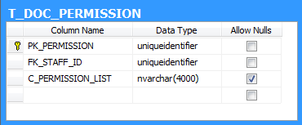

Bảng “T_DOC_ASSIGN_WORK_TO_UNITS”
Chức năng: Lưu trữ danh sách văn bản giao đến đơn vị
Dữ liệu bảng:
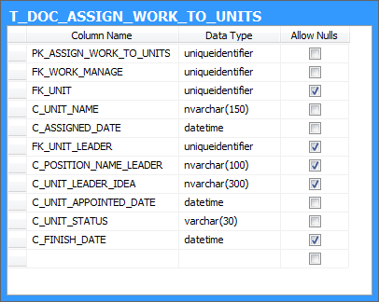

Bảng “T_DOC_FILE”
Chức năng: Lưu trữ file đính kèm của văn bản
Dữ liệu bảng:
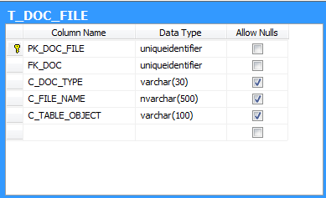

Bảng “T_DOC_DOCUMENT_OTHER_RECORD”
Chức năng: Lưu trữ danh mục bản ghi các văn bản khác
Dữ liệu bảng:
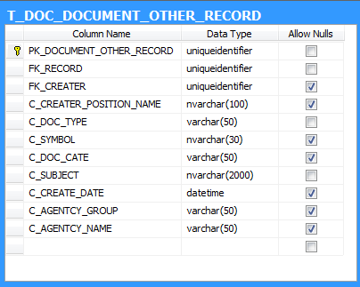

Bảng “T_DOC_DOCUMENT_IN_RECORD”
Chức năng: Lưu trữ các văn bản thuộc bản ghi nào
Dữ liệu bảng:
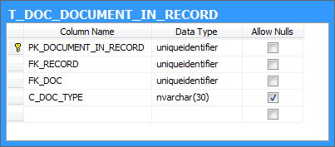

Bảng “T_DOC_ASSIGN_WORK_TO_STAFF”
Chức năng: Lưu trữ danh sách yêu cầu công việc xử lý cho cán bộ
Dữ liệu bảng:
